项目类别 | 重点实验室一般项目
项目编号 | 2022-JCJQ-LB-071-03
密 级 | 公开

国防科技重点实验室基金项目
工 作 总 结 报 告

项目名称： 无人机集群高动态对抗下的
多任务规划决策技术
负 责 人： 郭 行 电话： 15353745647
依托单位： 西北工业大学
联 系 人： 郭 行 电话： 15353745647
资助金额： 35 （万元） 累计拨款： 35 （万元）
执行年限： 2022年7月至2024年7月

填报日期： 2024 年 12 月 10 日

完成情况简介：
本项目重点研究了高动态战场环境下多类型无人机集群对地目标集群打击的规划决策方法，提出了无人机集群应对战场动态/突防事件的杀伤链自适应构建流程及框架，攻关了考虑目标综合价值的摧毁目标决策、均衡杀伤链资源需求的摧毁目标集分簇区域划分、动态场景下的目标打击次序决策等关键技术，取得的标志性成果为：
（1）提出了考虑目标综合价值的摧毁决策和区域划分方法
考虑开放式战场中目标的重要程度、防御程度、坐标位置等多种价值属性，基于特征加权k-means算法和RF随机森林研究了无人机集群择优攻击的摧毁目标集决策方法，保证无人机集群对综合价值高的目标集群进行优先打击；进而，根据杀伤链构建对不同功能载荷（侦察、通信、火力打击）无人机的需求，基于近端策略优化（PPO）算法设计了对摧毁目标集区域划分方法，提高了各无人机分簇执行打击任务的均衡性和效率。
（2）提出了针对目标集群的无人机集群任务分配和打击次序决策方法
根据摧毁目标集区域划分结果，基于特征加权k-means算法研究了对无人机集群的任务分配方法，建立了进攻资源评估函数，使得无人机集群分簇能够有效完成对相应摧毁目标簇的打击；进而综合评估摧毁目标簇内各个目标摧毁的代价消耗，提出基于深度Q网络算法的目标打击次序决策方法，提高了无人机集群优先打击高综合价值目标的效率。
（3）提出了针对战场高动态变化场景的杀伤链自适应构建流程框架
充分考虑战场的高动态变化场景，具体围绕战场新目标出现、原有目标消失和无人机被摧毁等可能情况，在评估无人机进攻资源和战场目标态势的基础上，提出了无人机集群动态自适应构建杀伤链的流程框架，确保无人机集群能够对战场突发事件进行自适应在线处理，在保障优先打击高综合价值目标的基础上显著提升无人机集群对动态任务的鲁棒性。
本研究成果解决了高动态对抗场景下无人机集群对地打击的集群动态决策和自适应杀伤链构建问题，提高了无人机集群对高价值目标集群的优先打击任务效率和对战场动态突发事件的鲁棒性。发表论文4篇（其中SCI 3篇，EI 1篇），申请专利2个（已受理），完成国防报告1篇。

技术指标实现情况：
（1）无人机集群数量不少于30架，功能类型不少于3种；
实现情况：无人机集群对抗资源涵盖3类功能无人机，其中通信无人机3架、导引无人机8架、攻击无人机30架，总计无人机数量41架，不少于30架。
（2）战场区域目标不少于80个，目标类型至少2种，影响无人机集群决策的目标属性描述不少于3种；
实现情况：战场区域目标总计200个，大于80个；包含地面装甲、防御阵地、雷达监测站、通信枢纽和指挥部5种目标类型，不少于2种；影响无人机集群决策的目标属性包括空间位置、防御能力、重要性3种，满足指标要求。
（3）无人机集群动态打击次序在线决策和杀伤链构建的时间≯5s；
实现情况：基于酷睿i7-12700HCPU、内存计算能力的16GB型号笔记本电脑作为测试平台，在模拟多种复杂战场环境及不同规模无人机集群任务场景下，对无人机集群动态打击次序在线决策和杀伤链构建时间进行了多组测试。通过运用高效的算法优化和并行计算技术，有效提升了决策和构建效率。最终测试结果表明，无人机集群动态打击次序在线决策和杀伤链构建的时间平均为 1.863s，最大为3.491s，不超过5s，满足既定的技术指标要求。
（4）无人机集群在线响应动态/突发事件的次数不少于5次。
实现情况：根据仿真任务流程设计，无人机集群在飞行和任务执行过程种分别响应目标消失及新增、集群内不同功能无人机被摧毁动态/突发事件的次数为5次，满足指标要求。
综上，技术指标完全满足任务书要求。

关键词：
无人机集群，摧毁目标决策和区域分配，打击次序决策，高动态对抗，自适应杀伤链

目 录
一、 研究计划要点概述 1
1、 项目总目标 1
2、 主要研究内容 1
3、 考核指标 2
4、 最终完成形式 2
二、 项目完成情况 2
1、 总体完成情况概述 2
2、 取得的标志性成果 3
三、 研究工作取得的主要进展及其成效 4
1、 项目总体研究框架 4
2、 无人机集群对抗资源与敌方目标态势的数学模型建立 5
（1） 无人机集群对抗资源模型 5
（2） 敌方目标态势模型 7
3、 基于智能聚类算法的摧毁目标决策和区域目标分配 8
（1） 基于特征加权k-means算法的静态摧毁目标决策 8
（2） 基于RF随机森林方法的动态摧毁目标决策 13
（3） 基于特征加权k-means算法的静态区域目标分配 18
（4） 基于PPO算法的动态区域目标分配 21
4、 无人机集群动态打击次序决策和自适应杀伤链构建 30
（1） 基于目标综合价值的静态打击次序决策 30
（2） 基于DQN算法的动态打击次序决策 31
（3） 基于特征加权k-means算法的杀伤链构建 37
（4） 基于评估函数与动态支援机制的自适应杀伤链构建 43
5、 高动态对抗下无人机集群多任务规划决策综合仿真验证 52
（1） 仿真条件及设置 52
（2） 仿真结果及分析 56
（3） 仿真结论 75
四、 存在的主要问题及其他建议 76
五、 后续发展及有关成果转化的思路 76
六、 所在单位验收意见（须盖公章） 76

研究计划要点概述

项目总目标
针对我国对高动态对抗环境下无人机集群对抗能力的强烈需求，围绕XX方向、XX边境等应用场景下的具体能力需要，开展无人机集群高动态对抗下的多任务规划决策研究，突破基于无人机集群对抗资源的摧毁目标决策和区域目标分配、面向高动态多任务的无人机集群打击次序决策和自适应杀伤链构建技术，为人类指挥官指挥无人机集群对抗提供辅助决策功能，降低人类指挥官的决策压力和精力消耗，并提高无人机集群整体决策效率和对抗效能，为我国无人机作战形成自主执行任务能力提供技术支撑。

主要研究内容
（1）无人机集群对抗资源与敌方目标态势的数学模型建立
无人机集群对抗资源主要包含侦察资源、通信资源、火力打击资源，通过无人机搭载不同的功能载荷来实现。敌方目标则主要通过重要程度、威胁程度、防御程度来描述。针对本项目的应用场景想定，无人机集群飞向战场择优摧毁目标而非摧毁全部目标，因此无人机集群对抗资源与敌方重要目标态势之间存在较大不对称性，建立清晰、准确的攻防对抗态势数学模型能够为后续摧毁目标决策、区域目标分配、打击次序决策、自适应杀伤链构建等奠定模型基础。
（2）基于智能聚类算法的摧毁目标决策和区域目标分配
在无人机集群对抗资源与敌方重要目标态势数学模型基础上，通过目标重要程度、威胁程度、防御程度和无人机集群对抗资源等信息建立智能聚类算法的初始点，然后通过适当的加权处理建立描述无人机个体与智能聚类初始点的距离函数，之后利用智能聚类算法进行迭代，直至聚类的分类收敛。为实现最优的摧毁目标决策和区域目标分配，智能聚类算法的迭代应包含两环：外环为摧毁目标决策，由于战场目标的摧毁需求超过了无人机群体的进攻资源，因此确定智能聚类算法的初始点时应通过建立目标选择的规则来进行摧毁目标的决策，并通过内环最优解进行反馈，达到外环摧毁目标决策的闭环；内环为无人机集群区域目标分配，针对各个择优选定的摧毁目标，依据智能聚类算法并通过合适的权重处理，得到每次内环迭代情况下的最优区域目标分配。当智能聚类算法内外环均达到收敛时，摧毁目标决策和区域目标分配同时实现最优。
（3）无人机集群动态打击次序决策和自适应杀伤链构建
在高动态多任务场景下，无人机集群动态打击不仅需实现智能聚类的“距离”最优，同时仍需面临动态灵活的组网、解除任务。摧毁目标决策和区域目标分配均是静态情况下的决策结果，当战场态势发生变化时，无人机集群需要进行灵活自主的快速决策来实现针对新态势下的打击次序决策和自适应杀伤链构建。这主要涉及两方面内容：①基于静态摧毁目标决策结果，原有目标已被摧毁或丢失，相应的无人机组网决策解除并融入进其余分类，并修正打击次序决策；②基于静态摧毁目标决策结果，新的目标出现，此时需从原有的无人机组网中调配冗余的对抗资源进行针对新目标攻击决策，并融入至打击次序决策。

考核指标
（1）无人机集群数量不少于30架，功能类型不少于3种；
（2）战场区域目标不少于80个，目标类型至少2种，影响无人机集群决策的目标属性描述不少于3种；
（3）无人机集群动态打击次序在线决策和杀伤链构建的时间≯5s；
（4）无人机集群在线响应动态/突发事件的次数不少于5次。

最终完成形式
软件、国防报告。

项目完成情况

总体完成情况概述
规定研究内容 |  | 实际完成情况
1 | 无人机集群对抗资源与敌方目标态势的数学模型建立 | 项目研究了开放战场环境下无人机集群对抗资源的数学描述，包括侦察资源、通信资源和火力打击资源，分别对应导引无人机、通信无人机和进攻无人机。战场敌方目标类型包括了防御阵地、指挥部、装甲车辆等，影响无人机集群决策的目标价值属性包括了威胁程度、防御程度、位置信息等。通过对无人机集群数量及初始状态、敌方目标数量及初始状态等信息的合理假设，充分考虑实际场景下可能出现的原有目标消失、新增目标出现及无人机集群被摧毁等动态情况，建立准确描述开放战场的无人机集群对抗资源与敌方目标态势模型。
2 | 基于智能聚类算法的摧毁目标决策和区域目标分配 | 多类型无人机集群针对重要程度、威胁程度、防御程度等各不相同的众多战场目标，确定摧毁目标决策的代价函数，利用特征加权k-means算法将全部静态目标划分为摧毁目标和非摧毁目标两大类，并进而根据导引无人机数量进行静态区域目标划分。考虑战场态势的动态变化，基于RF随机森林方法对新增目标进行摧毁目标决策，以判定新增目标是否需要摧毁；若新增目标需要被摧毁，则基于近端策略优化（PPO）算法进行动态区域目标分配，保障每个摧毁目标子集的任务均衡性和可实现性。为后续打击次序决策和自适应杀伤链构建奠定目标集决策基础。
3 | 无人机集群动态打击次序决策和自适应杀伤链构建 | 无人机集群将在摧毁目标决策和区域目标分配基础上进行动态决策，通过采用动态组网和解散的决策方式，实现对新增目标、消失目标、无人机被摧毁的快速响应。面向高动态多任务的作战场景，建立评估目标价值的价值函数，并进而基于深度Q网络（DQN）算法进行动态打击次序决策。进而，根据区域目标分配和打击次序决策，多类型无人机集群评估每个区域目标所需的进攻资源，并根据每个区域目标的进攻资源需求设计动态支援机制，保障每个摧毁目标集中的目标均能先后形成自适应杀伤链并摧毁。

取得的标志性成果
（1）提出了考虑目标综合价值的摧毁决策和区域划分方法
考虑开放式战场中目标的重要程度、防御程度、坐标位置等多种价值属性，基于特征加权k-means算法和RF随机森林算法研究了无人机集群择优攻击的摧毁目标集决策方法，保证无人机集群对综合价值高的目标集群进行优先打击且能够高效应对原有目标消失、新增目标出现等动态事件；进而，根据杀伤链构建对不同功能载荷（侦察、通信、火力打击）无人机的需求，基于近端策略优化（PPO）算法设计了对摧毁目标集区域划分方法，提高了各无人机分簇执行打击任务的均衡性和效率。
（2）提出了针对目标集群的打击次序决策和无人机集群任务分配方法
综合评估摧毁目标集每个区域目标子集内各个目标摧毁的代价消耗，提出基于深度Q网络（DQN）算法的目标打击次序决策方法，提高了无人机集群优先打击高综合价值目标的效率。根据摧毁目标集区域划分结果，基于特征加权k-means算法研究了对无人机集群的任务分配方法，建立了进攻资源评估函数，使得无人机集群分簇能够有效完成对相应摧毁目标集子集的打击。
（3）提出了针对战场高动态变化场景的杀伤链自适应构建流程框架
充分考虑战场的高动态变化场景，具体围绕战场新目标出现、原有目标消失和无人机被摧毁等可能动态情况，在评估无人机进攻资源和战场目标态势的基础上，提出了无人机集群动态自适应构建杀伤链的流程框架，确保无人机集群能够对战场突发事件进行自适应在线处理，在保障优先打击高综合价值目标的基础上显著提升无人机集群对动态任务的鲁棒性。

研究工作取得的主要进展及其成效

项目总体研究框架
为了实现项目总体目的，首先需要根据敌方目标建立敌方重要目标态势与无人机集群对抗资源的数学模型，确定摧毁目标决策的代价函数。如图 1(a)所示，假设敌方目标的基本信息已知，防御阵地的防御范围由虚线所示，处于虚线内的高价值目标受到防御阵地的保护。
如图 1(b)所示，无人机集群的基本信息已知，现有导引无人机以及其他无人机，其他无人机主要代表攻击无人机以及通讯无人机。
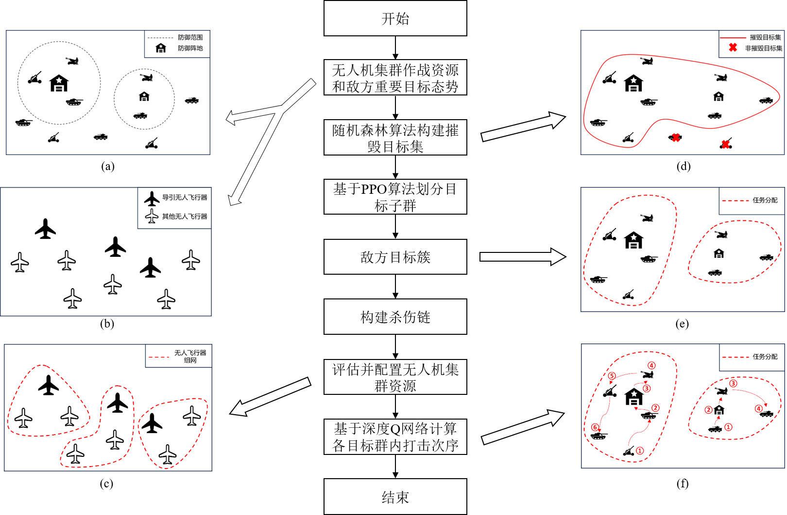
图 1无人机集群智能决策流程示意图
然后采用基于随机森林（RF）算法，根据“择优攻击”原则，根据无人机集群总火力值，筛选出敌方目标集群中满足总火力值的高价值目标集合作为摧毁目标集，如图 1(d)所示。
根据无人机集群中导引无人机的数量、位置等无人机集群资源评估并聚类形成无人机组网，如图 1(c)所示，敌方目标分簇的个数与无人机组网数量等同。
针对摧毁目标这一数据集，根据“对抗资源均衡”原则，将摧毁目标集再次聚类划分得到敌方目标分簇，如图 1(e)所示。
一个无人机组网对应一个敌方目标分簇，达到无人机组内协同组间合作的效果，有效提高打击效率。
最后根据各敌方目标簇中目标的价值高低构建杀伤链，攻击次序由高价值向低价值依次进行，如图 1(f)所示。

无人机集群对抗资源与敌方目标态势的数学模型建立

无人机集群对抗资源模型
根据本项目应用场景假设，无人机集群对抗资源与摧毁敌方重要目标需求之间存在不对称性。无人机集群对抗资源与敌方重要目标态势的数学模型需准确描述战场环境下无人机集群对抗资源与敌方重要目标态势，为摧毁目标决策和区域目标分配奠定模型基础。无人机集群对抗资源模型主要描述无人机集群对抗资源其示意图可以表示为图 2：
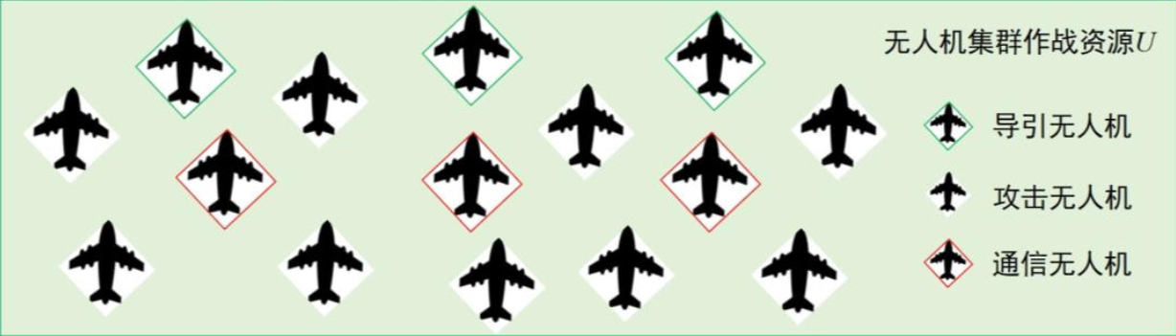
图 2 无人机集群对抗资源示意图
无人机集群对抗资源$U=\{U_{1},⋯,U_{i},⋯,U_{n}\}$，$n$为无人机的数量，$U_{i}=\{P_{Ui},L_{Ui},D_{Ui},A_{Ui}\}$表征单个无人机的特征值，$P_{Ui}$表示无人机位置，$L_{Ui}$表示无人机类型，包括导引无人机和攻击无人机。$D_{Ui}$表示无人机执行距离，对应两种无人机类型分别代表导引无人机的导引锁定范围、攻击无人机的武器攻击距离。$A_{Ui}$表示无人机进攻能力，所有无人机皆实施自杀式攻击，对于导引无人机$A_{Ui}=1$，攻击无人机的进攻能力$A_{Ui}=n_{missile}+1$，$n_{missile}$表示攻击无人机的载弹量。在执行任务过程中，每个无人机组网必须配备一架导引无人机做指引，总的进攻能力必须满足敌方目标的需要。
对于无人机集群，导引无人机和通信无人机为攻击无人机摧毁目标提供战场支援：导引无人机在其导引锁定目标范围内提供不间断的目标信息，并通过通信无人机传递给攻击无人机，最后由攻击无人机发射武器来摧毁目标。因此，完成对目标的攻击需要满足如下条件：
式中：$R_{U_{d}T_{j}}$表示导引无人机与第$j$个目标的距离，$D_{U_{d}}$表示该导引无人机的目标导引范围，$R_{U_{a}T_{j}}$表示攻击无人机与第$j$个目标的距离，$D_{U_{a}}$表示该攻击无人机的武器攻击距离，$R_{U_{c}U_{d}}$和$R_{U_{c}U_{a}}$分别表示通信无人机与导引无人机和攻击无人机的距离，$D_{U_{c}}$表示通信无人机的通信距离，$A_{Ui}$表示第$i$个攻击无人机的进攻火力，$X_{Tj}$表示第$j$个目标的防御能力。
上述不等式条件可以归纳为实现攻击第$j$个目标的条件：
- 攻击第$j$个目标附近必须至少有一架导引无人机和一架攻击无人机；
- 攻击第$j$个目标必须至少有由导引无人机、通信无人机和攻击无人机构成的杀伤链或杀伤网；
- 所有攻击第$j$个目标的无人机群体攻击火力大于该目标的防御能力。
无人机集群中各类无人机在群体决策下的飞行决策模型描述如下：
- 通信无人机：飞行过程中始终规避防御阵地，保障无人机集群通信，待进攻无人机进攻资源耗尽后编入进攻无人机组，进行自杀式攻击；
- 导引无人机：根据群体决策结果，飞向即将摧毁的目标，进行绕飞或悬停的，提供不间断目标信息，传递给通信无人机并最终传递给攻击无人机；
- 攻击无人机：根据群体决策结果，飞向即将摧毁的目标，在接收目标信息的同时发射机载武器，摧毁目标。
需要补充说明的是，对于攻击防御阵地类型的敌方目标，作以下基本假设：
无人机在防御阵地威胁区域内，若触发防御阵地的摧毁概率，攻击无人机有能力在被摧毁之前发射武器。自此，描述无人机群体对抗资源与敌方重要目标态势的数学模型就可基本建立。

敌方目标态势模型
敌方重要目标信息和攻防态势，其示意图可以表示为图 3：
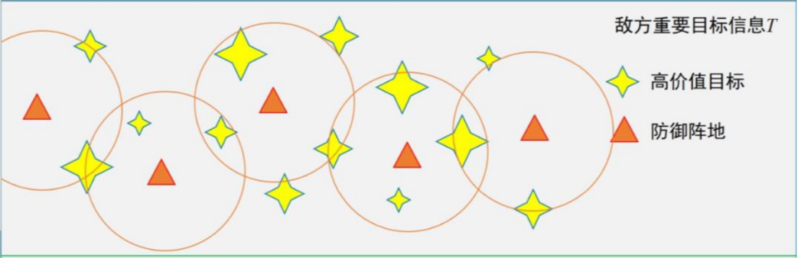
图 3 敌方目标态势示意图
敌方目标为$T=\{T_{1},⋯,T_{j},⋯,T_{m}\}$，其中$m$表示敌方目标数量，$T_{j}=\{P_{Tj},L_{Tj},S_{Tj},X_{Tj}\}$表征每个目标的特征值，$P_{Tj}$表示敌方目标位置，$L_{Tj}$表示敌方目标类型，包括不对无人机造成威胁的高价值目标，以及对无人机有攻击能力的防御阵地两种，$S_{Tj}$表示目标的重要程度，$X_{Tj}$表示目标的防御能力，其数值大小表示攻击目标需要的攻击火力。
防御阵地能够威胁无人机的生存，而高价值目标侧重于防御，基本不对无人机造成威胁。因此，拟将防御阵地对于无人机的威胁描述为概率函数：
式中，$R_{ij}$表示第$i$个无人机与第$j$个防御阵地的距离，$p_{j}$为无人机在防御阵地威胁范围内被摧毁的概率，$R_{j0}$为防御阵地威胁范围，$R_{j0}$和$p_{j}$越大，其防御阵地的$S_{tj}$也越大。考虑到防御阵地的威胁程度，其$S_{Tj}$相比于高价值目标偏大。
防御阵地的重要性受自身防御半径以及在其防御半径内对无人机的威胁概率影响，用函数$S_{Tj0}$表示：
防御阵地的重要性也随其防御半径内其他敌方目标影响，用$S_{Tj}$表示：
式中，$m_{j}$表示处于第$j$个防御阵地防御半径内的高价值目标的数量，$S_{Tk}$表示第$k$个被保护高价值目标的重要程度，$λ_{m}$为敌方目标对防御阵地重要性的影响系数。

基于智能聚类算法的摧毁目标决策和区域目标分配

基于特征加权k-means算法的静态摧毁目标决策

静态摧毁目标决策问题描述
在无人机集群执行复杂多目标打击任务之前，制定清晰的战术策略。这一策略需要综合考虑我方的对抗资源和敌方目标的详细信息，确保任务目标得以高效、精准地完成。
对无人机集群的能力进行全面评估。无人机的机载探测范围、火力输出、载荷能力以及通信覆盖范围等，都是影响打击任务执行的关键因素。这些能力不仅决定了每架无人机的作用，还关系到整个集群在战场上的协同效能和执行任务的成功率。
对敌方目标进行深入分析，以确定目标的优先级和威胁等级。不同目标的重要性、威胁程度以及防御能力各不相同。因此，必须从多个维度对敌方目标进行评估，包括目标的重要性（如对战局的影响）、威胁能力（如对无人机的反击能力）、以及防御强度（如是否具备先进的防空系统）。
在综合分析敌我双方的资源和目标信息后，制定详细的任务分配计划。具体来说，就是根据无人机的能力和目标的特点，为集群中的每架无人机分配具体的打击任务。这可能涉及选择无人机的飞行路径、确定打击时机，以及分配火力使用的优先顺序。在分配任务时，还需要确保任务的协调性，比如在多个无人机协同攻击时，合理安排打击顺序和时间节点，以最大限度提高作战效率。

特征加权k-means方法基本原理
k-means算法的思想与步骤：设为$p$维空间的数据集，为$n$个相互独立的样本对象，每个样本对象具有$p$个特征。为数据集的$k$个聚类子集，并记为这个聚类子集对应的聚类中心，并记表示第$r$类的样本对象，并记样本数量为。
算法的基本思想是：首先设定聚类划分簇的数目$k$，从待聚类数据集中随机地选取$k$个样本对象作为$k$个聚类簇的初始聚类中心。对其余的每一个样本对象，计算其与每个初始聚类中心的距离，基于样本对象间距离越小越相似的原则，将其分配给间距最小的聚类中心。然后重新计算每个聚类簇内样本对象的均值，并以该均值作为新的聚类中心。对簇内的样本对象重新划分所属的聚类簇，不断重复，直到达到指定的迭代次数或者聚类准则函数$E$收敛为止。
样本对象间的距离常采用欧氏距离，公式为：
聚类中心的计算公式为：
聚类准则函数为：
k-means算法描述：
- 输入：簇的数目$k$，包含$n$个样本对象的数据集$X$，算法的迭代次数$t$；
- 输出：$k$个簇的集合。
算法步骤：
①从数据集$X$中随机选择$k$个样本对象，作为初始簇的聚类中心；
②对每个样本对象，找到与其间距最小的聚类中心，将样本对象分配到该聚类中心对应的簇中；
③通过公式计算每个簇中样本对象的均值，作为新的中心点；
④计算聚类准则函数$E$；
⑤重复步骤2、3和4，直到满足指定的迭代次数$t$或者聚类准则函数$E$不再发生变化。

静态摧毁目标决策研究思路
①摧毁目标集决策可以转化为如下问题：
基于智能聚类的摧毁目标决策所实现的功能展示如图 4：
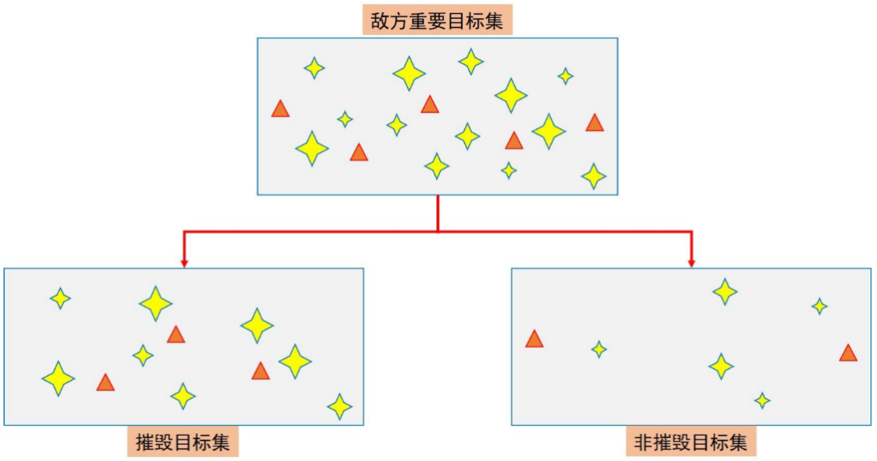
图 4 摧毁目标决策示意图
给定目标信息样本集：$\bar{T}=\{{\bar{T}}_{1},⋯,{\bar{T}}_{j},⋯,{\bar{T}}_{m};{\bar{T}}_{j}=(L_{I_{j}},S_{Ij},S_{Ij})∈R^{3}\}$，划分聚类将其分为2簇，并满足：
相应的“距离”特征函数形式为：
式中：为“距离”度量可调参数矢量。
通过上式可以看出，摧毁目标决策问题与传统聚类不同，增加了不等式约束，在进行聚类时需引入智能聚类的算法才能在传统聚类算法基础上提高运算效率。针对上述数学问题，摧毁目标集决策将战场目标可分为摧毁目标和非摧毁目标通过智能聚类算法解决的运算流程图 5所示。
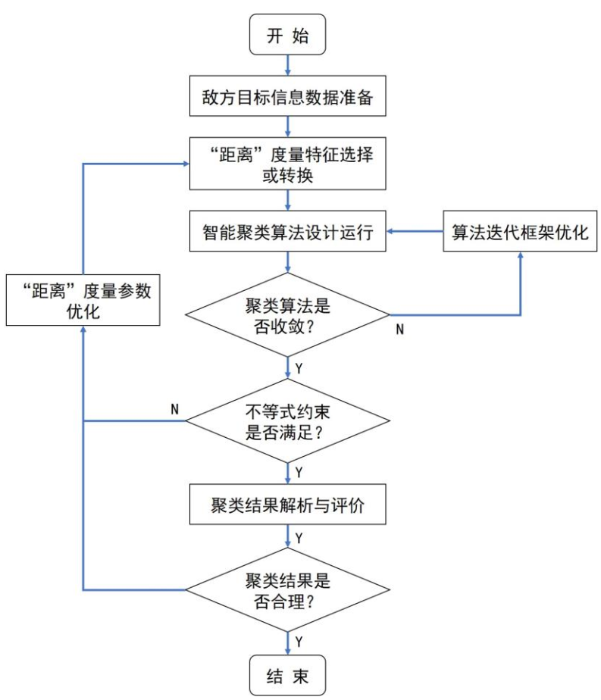
图 5 基于智能聚类算法的摧毁目标决策运算流程图

静态摧毁目标决策仿真验证结果及分析
假设有敌方目标20个，包括3个防御阵地和17个高价值目标，敌方目标类型1代表高价值目标，类型2代表防御阵地，具体属性值如表 1所示。
表 1敌方目标属性值
目标序号 | X轴坐标  （千米） | Y轴坐标  （千米） | 目标类型 | 防御能力 | 重要性
1 | -45 | 28 | 2 | 4 | 2
2 | 1 | 74 | 2 | 4 | 2
3 | 35 | 42 | 2 | 3 | 2
4 | 24 | 46 | 1 | 2 | 1
5 | -18 | 38 | 1 | 2 | 1
6 | 38 | 21 | 1 | 2 | 1
7 | -17 | 66 | 1 | 2 | 1
8 | -49 | 44 | 1 | 2 | 1
9 | 29 | 7 | 1 | 2 | 1
10 | 3 | 96 | 1 | 2 | 1
11 | -12 | 15 | 1 | 1 | 1
12 | 44 | 66 | 1 | 1 | 1
13 | 10 | 60 | 1 | 1 | 1
14 | -28 | 84 | 1 | 1 | 1
15 | -9 | 51 | 1 | 1 | 1
16 | 20 | 80 | 1 | 1 | 1
17 | -42 | 25 | 1 | 1 | 1
18 | 33 | 46 | 1 | 1 | 1
19 | 9 | 32 | 1 | 1 | 1
20 | -38 | 70 | 1 | 1 | 1
假设有无人机12架，其中导引无人机3架，攻击无人机9架，无人机类型1代表导引无人机，类型2代表攻击无人机飞行器，具体属性值如表 2所示。
表 2无人机属性值
飞行器  序号 | X轴坐标  （千米） | Y轴坐标  （千米） | 无人机  类型 | 工作距离 | 攻击能力
1 | 9 | 7 | 1 | 300 | 1
2 | 3 | 2 | 1 | 350 | 1
3 | 8 | 3 | 1 | 400 | 1
4 | 10 | 4 | 2 | 250 | 2
5 | 5 | 8 | 2 | 300 | 2
6 | 4 | 4 | 2 | 350 | 2
7 | 1 | 4 | 2 | 200 | 2
8 | 1 | 2 | 2 | 500 | 2
9 | 6 | 7 | 2 | 400 | 2
10 | 8 | 2 | 2 | 300 | 2
11 | 2 | 8 | 2 | 450 | 2
12 | 7 | 1 | 2 | 500 | 2
考虑到无人机的飞行能力基本能够覆盖所处战场，因此进行摧毁目标决策时，主要考虑目标特征${\bar{T}}_{j}=\{L_{Tj},S_{Tj},X_{Tj}\}$，摧毁目标集决策对应的特征权值$λ_{Y}={\left[\begin{matrix}0.2 & 0.2 & 0.6\end{matrix}\right]}^{T}$，同时对于选择摧毁的目标集防御能力应小于无人机集群整体的进攻能力，最终的摧毁目标决策结果如图 6，决策历时0.008934秒。
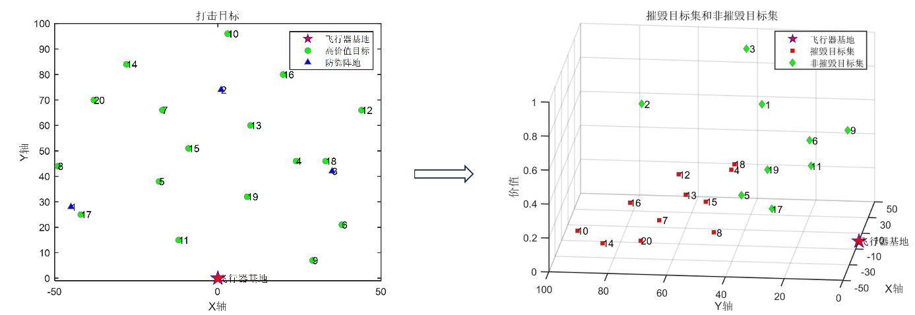
图 6 摧毁目标集和非摧毁目标集决策仿真结果
在动态任务分配场景中，无人机集群需要根据目标的空间分布和价值属性，实时调整任务优先级与资源分配策略。通过二维和三维数据分布的对比分析，揭示了摧毁目标与非摧毁目标的分布特点及其对任务决策的影响。
进一步引入价值维度构建三维分布图，分析表明摧毁目标的价值普遍高于非摧毁目标，且高价值目标主要分布在靠近基地的区域。这反映了动态任务分配策略中对距离与价值因素的综合考虑：优先处理距离较近且价值较高的目标，以最大化资源利用效率与任务收益。

基于RF随机森林方法的动态摧毁目标决策

动态摧毁目标决策问题描述
随着战场的动态变化，会有动态事件的发生（新目标的出现以及原有目标的摧毁），从而使得摧毁目标集的动态变化，应用RF随机森林算法来实现摧毁目标集的更新。
在无人机集群对抗资源与敌方重要目标态势数学模型基础上，通过目标重要程度、威胁程度、防御程度和无人机集群对抗资源等信息建立智能聚类算法的初始点，然后通过适当的加权处理建立描述无人机个体与智能聚类初始点的距离函数，之后利用RF随机森林方法进行迭代，直至聚类的分类收敛。
为实现最优的摧毁目标决策和区域目标分配，算法的迭代应包含两环：外环为摧毁目标决策，由于战场目标的摧毁需求超过了无人机群体的进攻资源，因此确定智能聚类算法的初始点时应通过建立目标选择的规则来进行摧毁目标的决策，并通过内环最优解进行反馈，达到外环摧毁目标决策的闭环；内环为无人机集群区域目标分配，针对各个择优选定的摧毁目标，依据算法并通过合适的权重处理，得到每次内环迭代情况下的最优区域目标分配。当RF随机森林算法内外环均达到收敛时，摧毁目标决策和区域目标分配同时实现最优。

RF随机森林方法基本原理
Breiman于2001年提出的RF算法是以CART树为基分类器，以Bagging集成方式构建的算法。算法将若干个决策树模型并行组合，根据多数投票原则确定最终结果，其模型定义如下：
RF是由若干个决策树模型$\left\{h(X,θ_{k}),k=1,⋯,K\right\}$以Bagging集成方式构建的一个集成分类器，其中$\{θ_{k}\}$是独立且具有相同分布的随机向量。向RF中输入样本$x$，得到最终输出$f\left(x\right)=majority\left\{h\left(x,θ_{k}\right)|k=1,2,⋯,K\right\}$。
RF算法的构建过程：已知训练数据集$D=\{\left(x_{1},y_{1}\right),\left(x_{2},y_{2}\right),⋯,\left(x_{n},y_{n}\right)\}$，样本特征数为$m$。利用Bootstrap Sampling方法（自助重采样方法），从$D$中有放回的抽取$K$个大小为$n$的数据集，分别训练出$K$棵决策树模型。在生成树的过程中，其划分节点时每次选择$mtry$（通常取$mtry=\log_{2}⁡m\text{或}\sqrt{m})$）个特征，再依据特征评估方法选择最重要的特征进行节点划分。RF算法不需要对决策树剪枝，直接将所生成的$K$个决策树模型以Bagging方式集成在一起，采用多数投票原则或取平均得到最终结果。RF构建过程如图 7示。
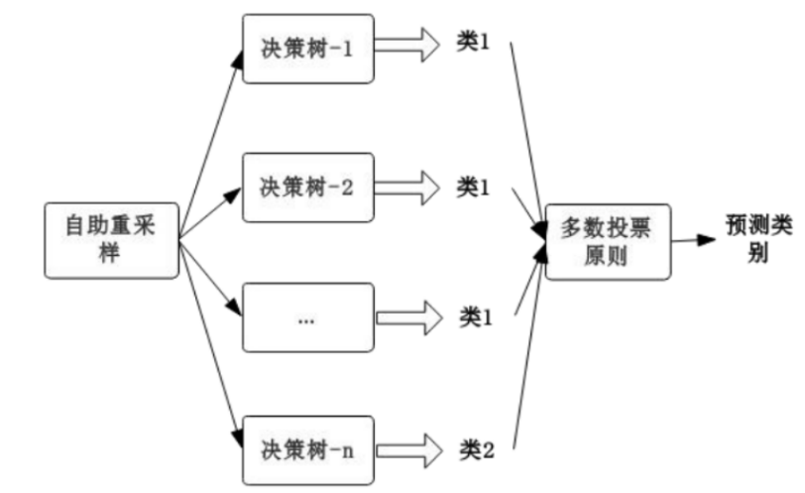
图 7 算法的构建过程

动态摧毁目标决策研究思路
基于项目中所预设的摧毁目标集决策模型，由于目标属性存在显著的非线性关系，传统规则化分类方法难以有效处理。随机森林(Random Forest)作为一种基于决策树的集成学习算法，具有以下优势：
①能够处理非线性和多维特征的数据；
②对于特征之间的重要性具有良好的解释能力；
③在训练过程中可以内置对随机性的处理，适合动态环境中的数据变化；
因此，本节引入随机森林算法对目标集进行分类决策，划分为摧毁目标集和非摧毁目标集，决策模型如图 8所示。
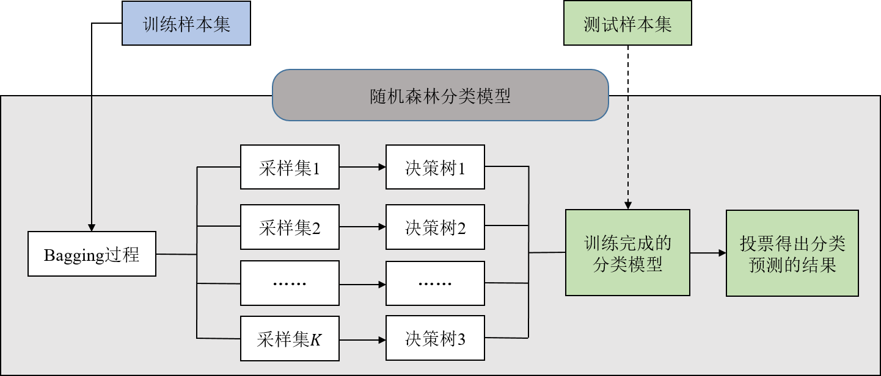
图 8 基于RF的摧毁目标集决策模型
为了使数据适合随机森林模型的训练和推断，需要对原始数据进行以下处理：
（1）特征归一化
由于目标的战略价值和防御能力的取值范围可能不同，为避免不同量纲的特征在模型训练中产生偏差，需要对这些数值型特征进行归一化处理。归一化方法为：
其中：
为特征原值；
、分别表示特征的最小值和最大值。
（2）类别型变量编码
对于目标类型这样的类别型变量，需要通过编码转换为数值形式，在此选择独热编码的方式，即为每个类别分配一个独立的二进制特征。以常见的两种类型高价值目标（type=1）和防御阵地（type=2）为例，其编码结果为：
（3）数据清洗
检查数据集中是否存在缺失值或异常值，对缺失值可采用插值处理，对异常值则通过Z-Score检测进行识别和修正。使用的插值和检测方法如下：
①线性插值
其中：
为待插值的缺失点；
为缺失点两侧的已知值；
为对应已知值的索引位置，为缺失值的索引。
②Z-Score检测方法处理异常值
给定特征列的数据集，计算每个数据点的Z-Score：
其中：
表示第个数据点的标准分数；
为第个数据点的值；
是特征列的均值。
通常情况下，若数据点的，则认为该点是异常值，使用特征列的中位数代替异常值。
将数据集划分为训练集（70%）和测试集（30%），确保模型泛化能力。训练样本使用模拟生成的战场目标数据，构成敌方目标的属性数据集，模型输出为目标分类标签：

动态摧毁目标决策仿真验证结果及分析
为了进一步评估RF摧毁目标集决策算法的鲁棒性和泛化能力，使用相同数据集对不同分类算法进行对比测试，以某一战场中的200个目标数据作为测试样本，摧毁目标集决策结果如图 9所示：
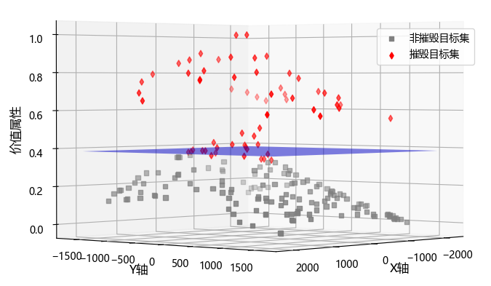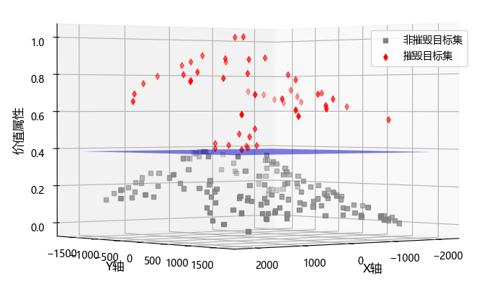
（a）决策树分类结果 （b）RF分类结果
图 9 摧毁目标集决策结果
分析不同的方法得到的决策结果，可以看到RF分类纳入摧毁目标集的结果较决策树算法更少，这是因为决策树对数据的细微变化非常敏感，导致更多目标被分类为“摧毁目标集”，而RF通过集成消除了这些局部过拟合的影响，因此分类结果更符合全局模式，减少了“摧毁目标集”的数量。
表 3计算了不同算法在测试数据集的准确率、精确率、召回率和F1分数，与决策树算法相比，RF分类准确率高10.1%。
表 3不同算法在测试集分类结果比较
算法类型 | 准确率 | 精确率 | 召回率 | F1分数
决策树 | 88.2% | 91.2% | 89.7% | 90.4%
RF | 98.3% | 98.8% | 99.2% | 99%

基于特征加权k-means算法的静态区域目标分配

静态区域目标分配问题描述
基于摧毁目标集的决策结果，将其分为与导引无人机数量相匹配的区域目标。首先，通过分析摧毁目标集的分布特性，如空间聚集性、目标价值和优先级，将目标区域划分为若干簇。每个簇包含若干个目标，这些目标在空间上相对聚集且价值属性具有一定的关联性。这种划分策略可以减少无人机的任务跨度，提高单次飞行的效率。
再结合无人机集群的数量及其任务能力，如载荷、作战时间和通信范围，将每个区域目标与对应的无人机群分配。确保分配后的每组无人机能够高效覆盖指定区域内的所有目标，同时避免资源浪费或任务重叠。例如，对于目标密集且价值较高的区域，可分配更多数量的无人机进行集中摧毁；而对于目标稀疏或价值较低的区域，则分配较少数量的无人机以平衡资源。
这种目标分区和无人机分配的策略实现了任务与资源的动态匹配，使得无人机群能够以协同的方式完成目标摧毁任务。在此基础上，可以进一步结合实时的环境变化，如目标位置动态更新或无人机状态变化来进行在线调整，确保系统在复杂环境中的鲁棒性与灵活性。

静态区域目标分配研究思路
基于智能聚类的敌方目标簇决策所实现的功能展示如图 10所示：
由于每个目标的摧毁均需导引无人机进行抵近锁定，因此，在进行以导引无人机为聚类中心，摧毁目标集的智能聚类划分时，与摧毁目标决策不同，目标的位置信息必须引入至智能聚类划分中的“距离”度量中。
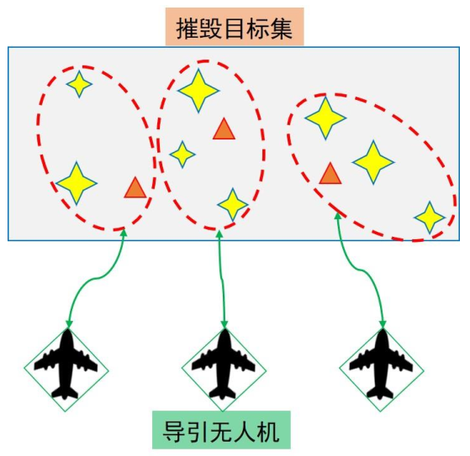
图 10 以导引无人机为聚类中心，摧毁目标集的智能聚类划分结果示意图
对于摧毁目标集${\bar{T}}_{Y}$，扩充目标位置信息，得到目标信息样本特征集$\bar{T}=\{{\bar{T}}_{1},{\bar{T}}_{2}⋯,{\bar{T}}_{j}\}$，其中${\bar{T}}_{j}=(L_{Tj},S_{Tj},X_{Tj})$表示第$j$个目标的三个特征，$λ_{Y}$表示三维特征的权值，将其分为与数量匹配的簇，满足以下条件：
式中：$k$为导引无人机数量，表示第个敌方目标簇，各目标簇之间交集为空集。
在以导引无人机为聚类中心，摧毁目标集的智能聚类划分之后，攻击无人机集群进一步进行区域目标分配，此时将以摧毁目标集的智能聚类划分结果为聚类中心，对攻击无人机集群进行智能聚类划分，即通过攻击无人机组网实现对区域目标群进行灵活打击。

价值函数设计
考虑到导引无人机对目标任务集群的划分，在进行聚类的过程中所提取的特征之间并不都是独立没有冗余的，并且每个特征对分类的贡献程度也不全是均匀的，鉴于此采用基于特征加权的模糊聚类方法，根据各维特征对分类的贡献程度，从而获得更有效的聚类分析结果。
设是待聚类分析的对象的全体，其中表示第个样本的个特征值，这些特征可以是数值特征也可以是类属特征。假设聚类中心，表示第类的聚类原型。，表示各维特征的权值，用来调节每个特征在目标函数中的比例，价值函数定义为：
，是样本属于第类的隶属度，加上幂指数是为了保证模糊划分的扩展是非平凡，选择的好坏直接影响聚类的效果。
聚类中心和隶属度更新如下：
采用ReliefF算法计算更新权重，该算法是由Kira和Rendell在1992年提出，1994年Kononenko扩展了该算法，弥补其解决两类分类问题的局限，能够解决多类问题。
是与同类的最近邻样本，是不同类的子集中近邻样本，。
设是的矩阵，表示与在特征上的差异。
设也是的矩阵，表示与在特征上的差异。
为第类出现的概率，更新公式如下：
重复上述公式，即可得到每一维特征的权值。

静态区域目标分配仿真验证结果及分析
为了减小各无人机执行任务时轨迹交叉的概率，面向筛选出的摧毁目标集，主要考虑特征${\bar{T}}_{j}=\{L_{Tj},S_{Tj},A_{Tj}\}$，其中$A_{Tj}$表示目标与无人基地的连线和X轴之间的夹角，对应特征权值$λ_{d}={\left[\begin{matrix}0.2 & 0.2 & 0.8\end{matrix}\right]}^{T}$，最终摧毁目标集的目标分类决策结果如图 11所示，决策0.260271秒。
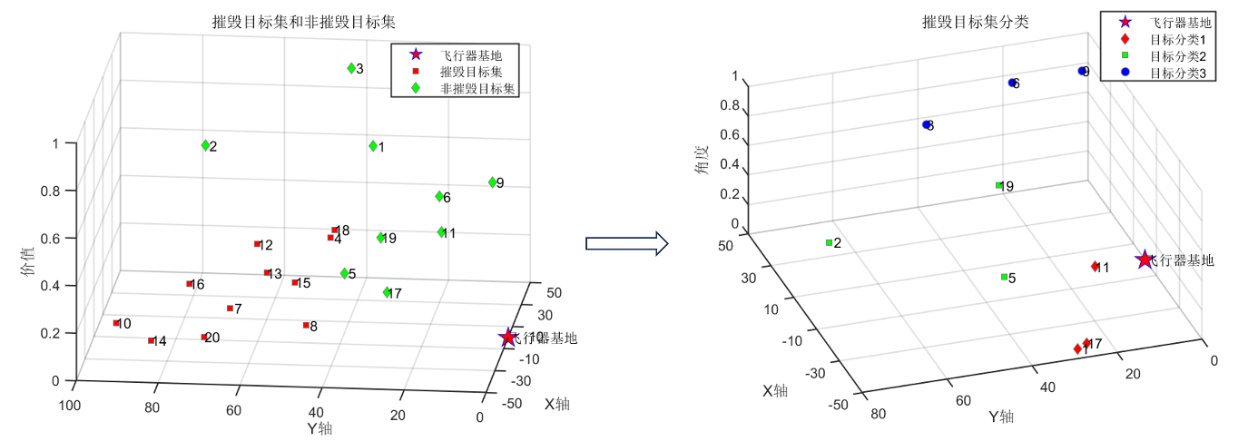
图 11 摧毁目标集目标分类仿真结果
在动态任务分配和目标摧毁场景中，合理分类和分配目标是提升无人机集群任务执行效率的关键。如图 11展示了摧毁目标集和非摧毁目标集的分布特性，其中摧毁目标与非摧毁目标分布于三维空间，并根据其“价值”进行标识。
分析发现，摧毁目标的价值整体高于非摧毁目标，且多数高价值目标靠近飞行器基地。目标分类的策略有效减少了任务分配中的复杂性，同时确保无人机集群能够根据不同目标区域的任务需求进行资源匹配与任务分工。

基于PPO算法的动态区域目标分配

动态区域目标分配问题描述
在无人机集群任务分配上，针对动态环境下的目标摧毁任务，和摧毁目标数据集，利用目标的位置信息、重要程度、威胁等级和防御水平等多维特征，进一步进行智能聚类分析，从而将目标划分为若干区域目标类别。基于聚类结果，根据各区域目标类别的对抗资源需求对无人机任务进行合理分配，同时根据区域目标数量对无人机集群进行分组，使每组无人机专注于特定的区域目标，实现高效的区域目标覆盖与摧毁任务。在实际任务执行过程中，动态环境中的多种变化事件对目标分配提出了更高的适应性要求。
在实际动态环境中，这一过程需应对多种变化事件。当某些目标被摧毁并消失后，系统需及时更新目标分类与无人机分配方案，将空闲无人机重新调配到其他区域目标中，以避免资源浪费和覆盖不足。当新的目标被探测到时，系统将新目标实时加入聚类分析，重新划分区域目标类别，并动态调整无人机分组和任务分配，确保对新增目标的及时响应。如果任务区域的总数因环境变化而增加或减少，系统需重新优化无人机集群的分组和分配方案，合理调配对抗资源以适应区域目标数量的变化。
通过融合动态事件处理机制，智能聚类与任务分配策略能够灵活适应目标环境和任务需求的变化，显著提升无人机集群的协作效率和任务完成能力，为复杂动态场景中的多目标摧毁任务提供可靠的解决方案。

PPO算法基本原理
PPO（Proximal Policy Optimization）是一种基于策略梯度的强化学习算法，旨在解决传统策略梯度算法中存在的更新不稳定、样本效率低等问题，在处理连续动作空间的问题时表现出了良好的性能。PPO算法学习过程如图 12：
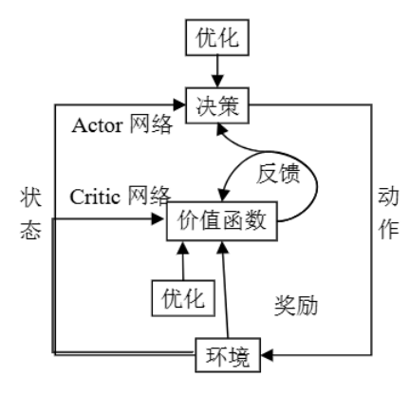
图 12 PPO算法学习过程
PPO算法的核心思想是引入重要性采样，即利用新旧策略的比值来限制新策略的更新幅度，使得策略梯度对过大的训练步长不太敏感。旧策略会对新策略进行优化，但对新策略的改进不能太大，否则会造成训练算法的不稳定。PPO算法在优化学习过程中如果训练步长过大，学出来的策略会难以收敛，但如果训练步长太小，则完成训练所需的时间又会过长。PPO算法会计算新旧策略的差异，并让这个差异保持在信任域内，且不至于太小，这样做可以避免在更新策略时造成过大损失，并确保策略保持稳定。PPO算法的优势在于它能够快速地学习和收敛，同时也能保证策略的稳定性，相对容易实现，因此在实际应用中被广泛使用。
Schulman等人提出两个主要的PPO算法形式以提高运行速度和效率，即近端策略优化裁剪算法和近端策略优化惩罚算法。
①PPO裁剪算法使用常量对策略更新幅度进行剪裁。通过在目标函数中引入裁剪函数，利用剪裁概率比来修改目标，使目标函数由于策略更新过大而受到惩罚，从而消除新策略远离旧策略时的激励，限制优势函数，近似解决了TRPO中的KL散度的约束更新，其目标函数如式所示。
此外，PPO裁剪还利用多个环境中收集到的数据来更新策略和价值函数，从而保证模型的稳定性和收敛性，并能够更快地逼近最优策略。
②PPO惩罚算法在目标函数中对散度使用惩罚，以保证策略更新的稳定性。在训练过程中通过动态调节惩罚系数来限制策略更新幅度，以便在每次策略更新时进行恰当的缩放实现散度的一些目标值，目标函数如式所示：
其中，为优势函数，表示为式所示：
其中，为状态动作值函数，为状态值函数，表示如式所示：
其中，为折扣因子，为奖励函数，减小后续运行时的奖励影响。
是对新策略施加的惩罚，目的是将新旧策略的比值限定在一定范围内。为惩罚系数，它的初始值是一个超参数，可以在算法训练中动态调整。为自适应KL散度(Adaptive KL Divergence)，用来描述两个分布和之间距离。KL散度公式的定义如式所示，该式为不定积分。
当KL散度值过大时，表明新旧策略差异较大，即惩罚项没有发挥作用，此时惩罚系数需要增加，以增强惩罚效果，迫使智能体更快地收敛到更好的策略。而当KL散度值过小时，表明新旧策略差异过小，则惩罚项效果太强，此时惩罚系数需要减小，以避免过度惩罚，导致新旧策略趋于一致。PPO惩罚算法可以更好地避免策略变化过大，相对于其他方法来说更加灵活和高效，并且适用于各种场景，但存在参数不易选择等缺点。

动态区域目标分配研究思路
为了适应动态战场环境中的目标分群需求，这里基于近端策略优化（Proximal Policy Optimization,PPO）算法，结合任务特性进行了设计与创新。在PPO算法的具体实现中，明确了状态空间和动作空间的定义，设计了多特性奖励函数以体现任务的优化目标，并提出了训练过程中提升收敛效率和分群效果的改进策略。
①状态空间
在设计基于动态事件的近端策略优化（PPO）目标分群算法中，状态空间的定义对于智能体准确感知环境并做出合理决策至关重要。在状态空间的定义中，充分考虑了目标点的属性特征和目标分群中心的动态变化过程。目标点的主要属性包括描述目标点在空间中分布的位置坐标、目标类型、目标的价值和防御能力等。这些特征为策略的决策提供了基础信息。同时，为了刻画簇的整体特性和分布特征，定义了包括分群内目标数量、目标点的分布特性（同一目标分群内目标位置坐标的标准差）、分群目标到中心的平均距离，以及分群内目标的价值总和、防御能力总和及其比值，用以反应不同分群的任务量。
其中，群内目标数量、价值总和、防御力总和及其比值采用Z-Score标准化并通过tanh函数映射到区间，对于分群内目标位置坐标的标准差以及群内目标到中心的平均距离则采用Min-Max标准化，使其取值在之间，进一步规范了特征的尺度，使得特征在后续的算法计算与决策过程中具有更好的稳定性与可比性。因此，对于每一个目标分群，形成的状态特征如下所示：
最后，将各目标分群的所有特征组合成如下所示的状态矩阵，为智能体提供全面且经过处理的环境状态信息。
②动作空间
动作空间的设计是目标分群问题的核心创新之一。针对战场目标的动态事件，为实现灵活高效的分群优化，采用了多步骤决策，即三层离散动作空间。每次动作包含三个维度：选择源群（目标所在的初始目标群）、选择目标、选择目标的新归属分群。这种设计充分体现了动作与分群操作的深度耦合，通过动态调整分群中心和目标的分布，优化分群结果的紧凑性和任务均衡性。
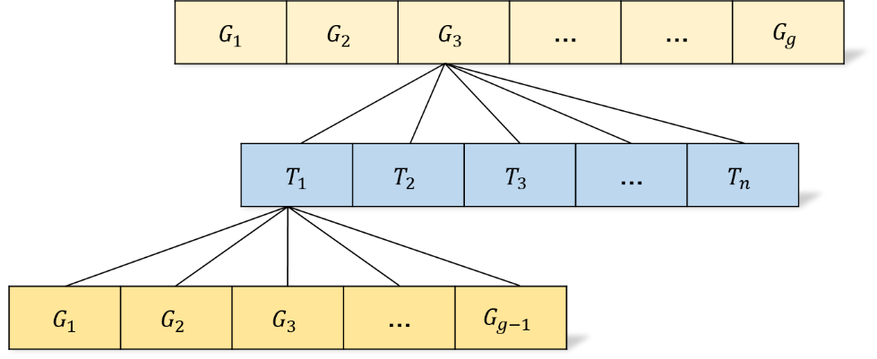
图 13 分层动作空间设计
在具体实现中，三层动作空间通过Categorical分布来处理多类别选择。首先，策略网络的输出为每个动作组合的概率分布，通过softmax层对每个动作的概率进行归一化处理，从而生成明确的动作选择概率分布。在执行动作时，根据策略输出的分布，对动作进行采样，从而决定执行的具体动作。以此机制为基础，PPO算法能够对复杂的分群问题进行分层次优化，既支持分群中心的微调，也支持目标的动态迁移，从而更高效地调整目标的分配。
为确保动作的有效性和合理性，对输入的动作进行了严格的合法性检查，包括以下几方面：
a）群组编号合法性检查：确保源群和目标群的编号在规定范围内。
b）目标索引合法性检查：确保选择的目标点索引在源群目标集合范围内，不存在越界选择的情况。
c）源群与目标群的区别性检查：若源群和目标群相同，则动作无意义，这类动作将被直接过滤。
只有当动作通过上述合法性检查时，才会执行目标点在群间的迁移操作。迁移完成后，相应更新目标的分群归属信息，包括源群和目标群的目标集合、索引信息和群内统计特征等。这一严格的动作合法性验证机制不仅避免了不合理分群操作的发生，还提高了算法在复杂场景中的稳定性和可靠性。
在实际应用中，三层动作空间的设计能够细化到每一步分群操作，并将策略网络的输出与分群操作直接映射。通过动态调整分群中心与目标归属，PPO算法在优化分群的紧凑性和均衡性方面表现出极高的灵活性。同时，结合合法性检查和分布采样，该设计为PPO算法提供了高效且鲁棒的动作选择机制，确保在动态战场环境中分群策略的实时性和合理性。
③奖励函数
奖励函数是引导无人机集群进行有效目标分群的关键因素。综合考虑目标数量均衡性、群体紧凑性和群任务量均衡性，基于上述因素设计奖励函数。具体而言，奖励函数包含三个主要部分：目标数量均衡性、群体紧凑性和群任务量均衡性。每个部分的奖励值计算方式如下：
a）目标数量均衡性奖励
目标数量均衡反映了不同群体之间目标数量的均衡性。为了衡量目标数量的均衡程度，计算各群体目标数量的方差。方差越小，说明目标数量越均衡，奖励越高。这有助于避免出现某些群目标过多或过少的情况，使得集群资源能够更合理地分配到各个群中执行任务。因此，目标数量均衡性奖励函数设计为目标数量方差的倒数。
式中，
为分群内目标数量；
为全体分群的目标数量均值；
为分群数。
b）群体紧凑性奖励
群体紧凑性衡量了每个群体内目标位置的聚集程度，通过计算各群体内目标位置的标准差来评估。标准差越小，表示群体越紧凑。紧凑的群结构有利于无人机集群在执行任务时进行协同操作，减少通信和协调成本。通过计算各群体内目标在𝑥和𝑦轴上的标准差来衡量群体紧凑性。各群内的目标位置聚集度表示为，则群体紧凑性奖励为所有群体标准差的平均值的倒数，计算公式如下：
式中，
c）分群任务量均衡性奖励
群任务量均衡性考虑了每个群体任务的分配是否均衡，这样可以确保各个群在执行任务时承担相对均衡的任务压力，避免某些群任务过重而其他群闲置的情况。任务量均衡性通过群体中各目标的“目标价值”和“目标防御力”之比来衡量。为此，首先计算每个群体的任务量指标，该指标是群体中目标重要性与防御力之比的和。然后，计算所有群体任务量指标的方差，方差越小，任务量分配越均衡。计算公式如下：
式中，
综合以上三个因素，给予不同的权重来计算最终的奖励，权重系数可以根据任务的重要性进行调整，得到综合奖励函数公式为：
其中，𝛼、𝛽、𝛾为权重系数，满足𝛼+𝛽+𝛾=1，可以通过实验进行调节以优化模型性能。

动态区域目标分配仿真验证结果及分析
基于随机森林决策得到的战场目标数据集，通过绘制奖励函数随训练轮次的变化曲线，评估PPO算法在训练过程中的收敛性能。图 14显示了奖励函数值随训练轮数的变化情况。
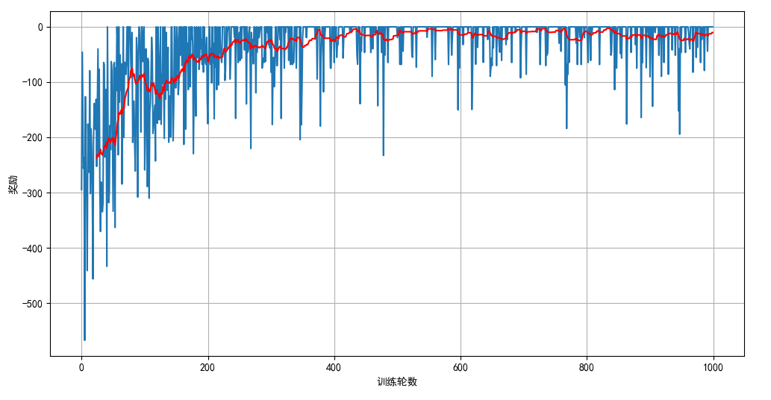
图 14 奖励函数曲线
从图中可以看出，奖励值在初始阶段波动较大，表明算法正在探索不同的分群方案；随着迭代的进行，奖励值逐渐趋于平稳，在第500轮训练中基本收敛。这表明PPO算法在有限的迭代次数内就能找到较优的分群策略，并在后期保持稳定，进一步证明了算法的高效性和鲁棒性。
使用收敛后的网络对随机森林决策的目标集进行区域划分，通过分群结果可视化展示最终的目标分布和簇中心位置，以直观反映算法的优化效果。下图分别展示了经过训练后的目标随导引机数量变化的分群情况，不同颜色表示不同分群。
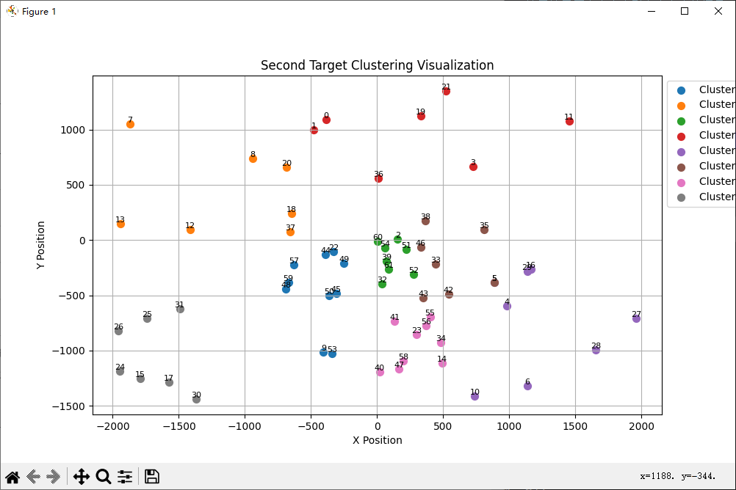
图 15 PPO训练后的目标划分8个群
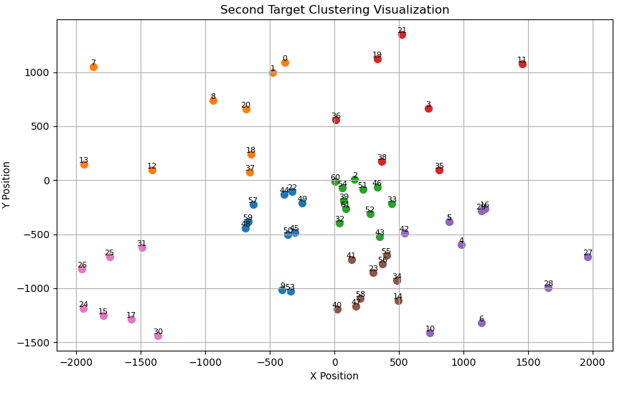
图 16 PPO训练后的目标划分7个群
分群结果表明，PPO算法在动态环境中能够灵活调整簇中心的位置，同时确保各簇内目标的紧凑性和簇间的均衡性。具体而言，簇内目标的分布呈现出较强的集聚特性，目标点到簇中心的距离较短，且各簇规模相对均衡，这充分验证了PPO算法对复杂环境下目标分群问题的优化能力。
最后，为进一步验证PPO算法的优越性，将其与粒子群优化（PSO）算法进行对比分析，实验结果表明，相较于PSO算法，PPO算法在分群紧凑性和任务均衡性方面表现更优。具体而言，PPO算法能够通过策略优化动态调整簇中心，使得簇内目标的空间分布更加紧凑，距离标准差降低了15.3%。同时，PPO算法在均衡性上表现突出，各簇目标数量的标准差较PSO算法降低了12.8%，有效避免了部分簇过度拥挤或空置的现象。进一步证明了PPO算法在动态战场环境中实现智能分群和任务分配的可行性与实用性，为后续复杂任务规划和优化算法的研究提供了重要的理论依据和实践指导。

无人机集群动态打击次序决策和自适应杀伤链构建

基于目标综合价值的静态打击次序决策

静态打击次序问题描述
摧毁目标决策和区域目标分配给出了无人机集群攻击战场目标的静态决策结果，然而在高动态对抗的战场环境下，无人机通过灵活组网的方式对动态变化的敌方目标进行在线组网、灵活打击，将摧毁目标决策和无人机组网决策动态化，并在线调整对敌方目标的打击次序，实时响应战场态势变化，作出动态的无人机组网和攻击决策。对于动态出现的敌方目标，无人机集群的第一步实时响应即为是否摧毁新目标。依据摧毁目标智能聚类结果，摧毁目标决策的聚类中心通过智能聚类算法收敛得到。
打击次序决策可以转化为如下问题：
在进行无人机组网决策之后，无人机集群对摧毁目标集的摧毁次序跟敌方目标的类型、位置、重要程度、威胁程度等密切相关。
第个区域目标集的打击次序确定函数可表示为：
为第个导引无人机信息，分别表征第个区域目标集内第个目标的位置、类型、重要程度、防御程度信息，表示各维信息的特征权值。

静态打击次序决策仿真验证结果及分析
最终根据各目标分类中敌方目标价值高低决定打击次序，确定打击次序决策时，计算价值高低对应的特征权值$λ_{c}={\left[\begin{matrix}0.3 & 0.3 & 0.2 & 0.2\end{matrix}\right]}^{T}$打击次序决策结果如图 17所示。
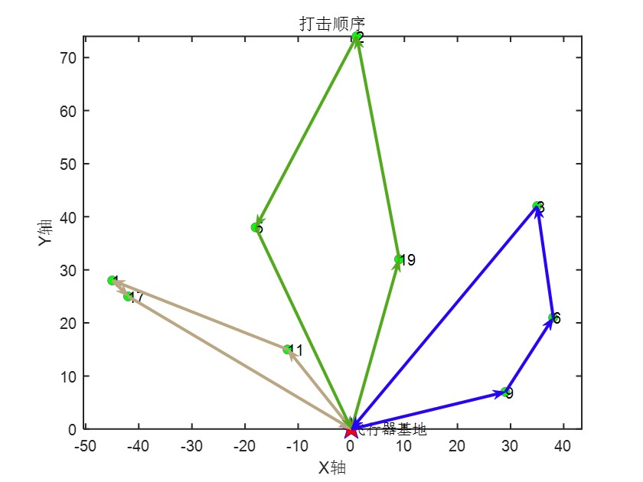
图 17 各目标分类打击顺序

基于DQN算法的动态打击次序决策

动态打击次序决策问题描述
据整个任务流程，在无人机集群执行目标打击任务时，合理规划打击次序和路径是提高任务效率的关键之一。无人机路径决策问题属于NP难问题，尤其是在高动态战场环境中，通常使用强化学习或进化算法来寻求近似最优解。这里提出了一种基于强化学习的无人机自主决策算法，旨在最小化无人机的任务总飞行距离并提高打击效果，这里使用深度Q网络(Deep Q-Network, DQN)来实现无人机的自主打击路径决策，以最小化无人机的总飞行距离并优化任务完成效率，引导无人机在任务区域中依次完成打击目标。

DQN算法基本原理
DQN（Deep Q-Network）是一种用于解决离散动作空间的深度强化学习算法，它是结合了深度学习和Q-learning的方法，旨在处理离散动作空间中的强化学习问题。深度强化学习（DRL）与Q-Learning是不同的，主要区别在于后者中的Q值计算不是通过状态S和动作A来进行，而是通过Q网络来进行计算的。
①损失函数：损失函数（loss function）是一种用来衡量模型的预测值$f(x)$与实际值$Y$之间差异的函数,通常使用来表示，它提供了一个量化的方式来衡量模型在训练数据上的性能，并为优化算法（如梯度下降）提供了方向，当损失函数的值越小，模型的鲁棒性越好。DQN的损失函数使用的是平方均值法，损失函数是要最小化预测Q值(predicted Q value)和目标Q值(target Q value)之间的误差。
其中，为目标Q值，是指当选择动作a时实际观测到的值。当智能体选择一个动作，它就会得到一个奖励，与每个动作后得到的折扣奖励加合起来就是目标Q值，是给一个动作实际获得的所有奖励。$Q_{ω}(s_{i},a_{i})$为预测Q值，是神经网络的输出，表示的是状态s，动作为a的时候神经网络的预测值。
②经验回放机制：“经验回放”是深度强化学习中一种重要的训练技术，主要用于提高样本的效率和增强训练的稳定性。经验回放的基本思想是存储智能体在环境中的历史经验，并且在训练过程中随机地从这些经验中抽样进行学习。经验回放通过重复使用之前的经验，算法可以更有效地学习。经验回放通常包括以下几个关键步骤。首先，存储经验，当智能体与环境交互时，将经验元组（包括状态、动作、奖励、下一个状态等）存储在经验回放缓冲区中。接下来，随机采样，在每个训练步骤中，从经验回放缓冲区中随机选择一批经验样本。然后，使用采样的经验进行训练，更新深度神经网络的参数。这样的更新通常是通过最小化某个损失函数（如均方误差）来实现的。为了提高训练的稳定性，通常使用目标网络。目标网络是主网络的副本，其参数以一定的频率更新。最后，在训练过程中，使用目标网络来估计目标值，减少更新过程中的波动性。
③双重网络结构：DQN是一个由两个网络组成的模型：动作价值估计网络和目标价值网络。动作价值估计网络负责训练，目标价值网络负责提供训练用的标签。这两个网络结构相
同且初始参数相同，但每隔一段时间，目标价值网络会被动作价值估计网络同步参数。这样的方式也能让训练变得更加有效，更具有鲁棒性。动作价值估计网络用于估计在给定状态下采取某个动作的价值或Q值。这个网络负责在每个训练步骤中接收当前状态的输入，并输出对应于可能动作的Q值。目标价值网络是动作价值估计网络的一个副本，其参数以较慢的速度更新。目标价值网络主要用于计算训练中的目标Q值，以减少训练过程中的方差，并提高训练的稳定性。这种双重网络结构的主要目的是提高训练的稳定性，减少训练中的方差。在传统的Q-learning中，使用单个网络来估计Q值，训练过程中的更新可能会导致Q值的剧烈波动，使训练不稳定。通过引入目标网络，可以在更长时间尺度上计算目标Q值，从而减少这种波动性。

动态打击次序决策研究思路、过程
战场目标打击次序及路径决策问题可以描述为：根据整个任务流程，由前述步骤给定多个待打击的目标点，无人机从基地出发，依次完成对目标的打击。定义每个目标点的二维坐标为，无人机在打击目标时，需完成以下目标：
①最小化总飞行距离：无人机应以最短路径依次打击每个目标并返回基地，以减少燃料消耗和暴露时间。定义无人机从位置到位置的距离为，基地位置为，则总飞行距离可以表达为：
其中，表示目标访问的次序排列，满足和（即从基地出发并最终返回基地）。
因此优化目标为：
该公式通过求解访问次序的最优排列来使总飞行距离最小化，从而实现燃料消耗和暴露时间的最小化。
②合理打击顺序：为了在所有可能路径中选择最优次序，使无人机能够快速、高效地打击高优先级目标，引入目标优先级函数（值越高表示目标优先级越高）。合理打击顺序的优化目标可以表述为：
其中，表示在打击目标之前的累积飞行距离。这一公式体现了无人机优先选择高优先级目标并同时优化路径的决策原则。
结合以上两个目标，通过一个加权组合模型实现，同时最小化总飞行距离和最大化优先级收益：
其中，$α$和$β$为权重系数，控制优先级与距离的权重。
基于无人机集群任务的特点，设计自定义的强化学习环境，该环境包括以下元素：
a）目标数据：每个目标点具有二维坐标信息、目标类型及目标重要性等多维特征数据，用于描述目标在任务区域中的空间分布和自身属性。
b）无人机位置：对于非动态战场环境而言，无人机从基地出发，任务执行期间实时更新当前位置，直到完成任务并返回基地。
c）打击状态：定义目标未打击或已打击状态，使无人机在环境中能够识别哪些目标已被打击，哪些仍未打击。
明确了基于无人机集群任务构建的强化学习环境所涵盖的关键元素后，进一步剖析其状态空间、动作空间以及奖励函数的设计细节成为实现高效任务执行策略学习的核心环节。这些要素相互关联、协同作用，共同塑造了智能体（无人机集群）在复杂任务环境中的决策逻辑与行为模式，以下将对其展开深入探讨。
（1）状态空间
状态空间用于描述环境的当前状态，具体定义如下：
①目标状态：包括目标位置、防御力和价值；
②无人机状态：包括无人机剩余资源（数量、载弹量）以及当前位置；
③动态环境信息：考虑目标存在状态以及无人机损毁情况。
将上述信息组合成状态向量作为模型的输入，即：
其中，为目标位置，为无人机位置，描述目标防御力属性，表示目标的价值，即重要性衡量。
（2）动作定义
动作空间定义无人机可执行的动作集合，在次序决策问题中，每一个动作对应无人机集群在环境中的一次打击决策，即选择一个目标并执行打击操作。具体来说，动作的定义和选择过程涉及以下内容：
①动作空间：表示无人机可选的打击目标集。假设当前存在个潜在目标，每个动作代表选择一个特定目标进行打击。因此，动作空间的规模直接取决于目标的数量。每一轮决策中，无人机需从中选择一个目标执行打击。
②动作选择机制：为了优化决策的有效性，采用深度Q网络模型来评估每个动作的价值，并选择具有最高价值的动作。在每一个状态下，DQN通过前向传播计算每个可能动作的Q值（即该动作在该状态下的期望回报），并选择Q值最高的动作作为当前的最优打击目标。动作的选择过程可以表述为：
其中，表示DQN网络参数为𝜃时，状态𝑠下执行动作𝑎的Q值。通过每次选择Q值最高的动作，DQN能够引导无人机逐步逼近最优打击路径。
综上所述，在模型中每一个动作代表无人机选择一个目标并执行打击，该动作选择机制由DQN网络评估的Q值指导，能够动态适应战场环境并实现最优打击次序。
（3）奖励设计
根据无人机打击任务的需求，奖励函数的设计用于引导无人机在任务中逐步优化打击路径与目标优先级选择，确保其在最小化路径的同时优先打击高价值目标。设计了以下奖励机制，以引导模型实现最优解：
①负距离奖励：每当无人机从当前位置移动到目标位置时，获得负的飞行距离奖励，以鼓励选择更短的路径。设两点之间的欧几里得距离为，则负距离奖励为：
②重复打击惩罚：若无人机选择了一个已打击的目标，则给予高惩罚，避免重复访问。定义重复打击惩罚为：
③合理打击顺序奖励：为确保无人机优先打击高优先级目标，提高任务完成效率，定义合理打击顺序的奖励。假设每个目标的重要性为，若无人机在打击顺序中选择了高优先级目标，则给予额外的奖励：
其中，表示目标的优先级值，表示目标在整个打击序列中的顺序。该奖励项确保高优先级目标能够尽早打击，从而优化任务完成的速度和效果。
综合以上奖励项，得到无人机打击任务的最终奖励函数：
通过该奖励函数，模型能够在最小化路径的同时，实现对高优先级目标的快速、有效打击，从而引导无人机优先打击关键节点，逐步收敛至最优打击路径。

动态打击次序决策仿真验证结果及分析
以项目中设置的战场目标摧毁目标机分群结果为实验对象，选择红色矩形框区域内的目标，模拟无人机在该环境中进行打击目标及路径决策并返回基地的过程。如图 18所示
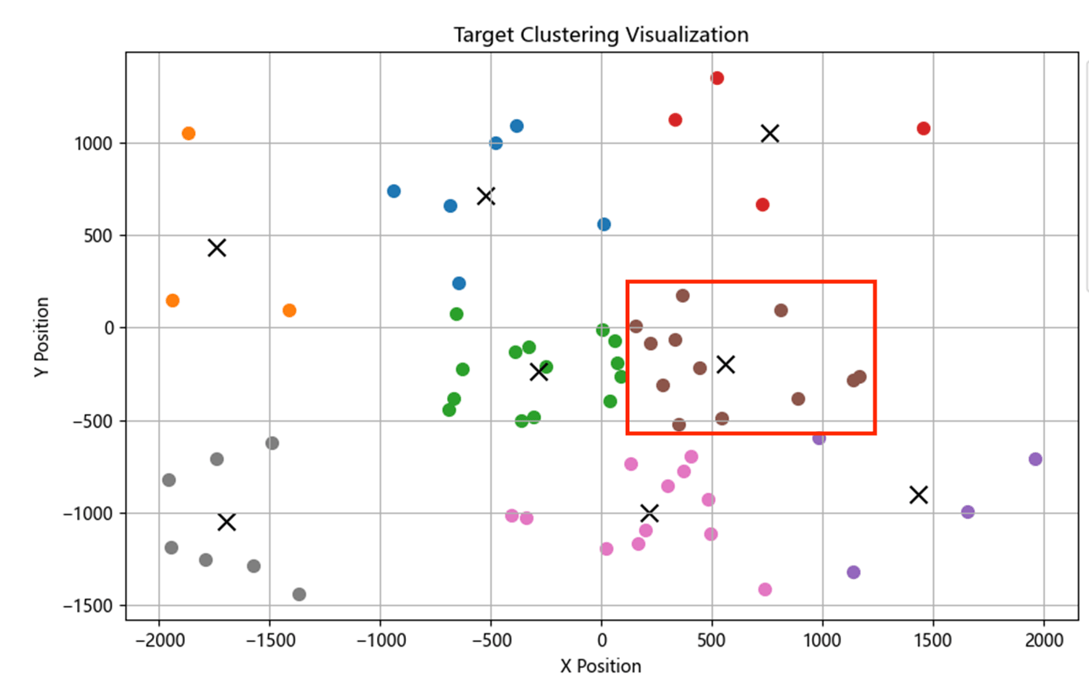
图 18 选择打击次序测试目标群
通过对模型生成路径的观察，可以看到DQN模型在打击次序上的优化效果。在实验结果图中，模型优先选择距离较近的目标，形成一条相对紧凑、无重复的打击路径，避免了不必要的路径往返，提升了整体任务的执行效率。
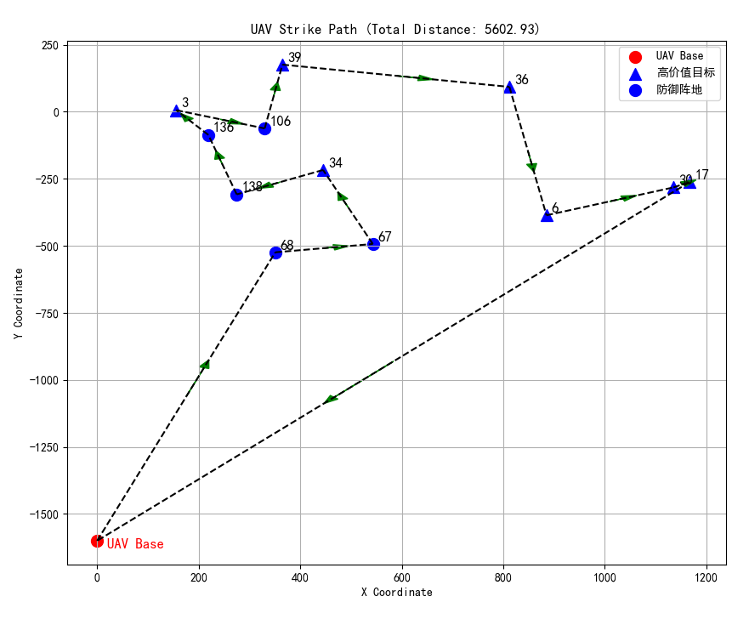
图 19 DQN生成的目标集打击次序
得到的结果如图 19所示，DQN模型生成的路径显示出清晰的打击次序，优先考虑了距离较近的目标，同时兼顾了高优先级目标的选择。这种优化有助于无人机在执行过程中节约时间和资源，符合实际应用需求。实验结果证明了DQN模型在路径规划中的应用潜力，能够在复杂环境中合理安排无人机的打击次序，提高了任务的执行效果。

基于特征加权k-means算法的杀伤链构建

杀伤链构建问题描述
对于动态出现目标，为提高无人机集群在线组网的效率，拟借鉴监督式学习的原理，通过判断新目标的“距离”度量决定新目标是否属于摧毁目标集或非摧毁目标集。然后，若其属于非摧毁目标集，则无人机集群不予响应；若属于摧毁目标集，则进一步判断新目标摧毁的进攻资源需求是否超过了现有进攻能力。此时，若无人机集群仍有进攻余量，则将新目标纳入摧毁目标集中；若无进攻余量，则根据“距离”度量计算结果，若新目标与摧毁目标集聚类中心的距离比摧毁目标集中某些目标更近，则将新目标替换。对于动态出现的新目标，其是否摧毁的决策流程如图 20所示：
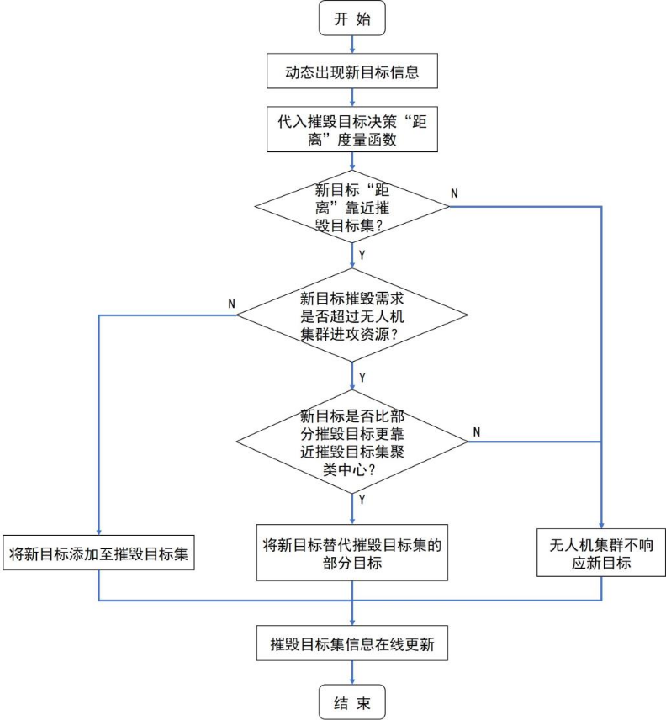
图 20 对于动态出现新目标的摧毁目标集在线更新流程
对于在线更新的摧毁目标集，同样考虑到导引无人机是摧毁目标的必备条件，因此对于在线更新后的摧毁目标集仍按照导引无人机数量进行智能聚类划分。考虑到区域目标分配和无人机集群组网决策的实时性要求，以导引无人机为聚类中心，对摧毁目标集进行聚类划分的“距离”特征函数和参数设置保持不变。同样，将摧毁目标集智能聚类划分为区域目标集之后，继续以区域目标集为聚类核心，对攻击无人机集群进行智能划分，最终无人机在线组网决策的功能效果如图 21所示。
进一步考虑战场动态环境变化和突发因素影响，战场态势变化的动态情况可以归纳为：
a）作战过程中战场范围内不断动态出现新目标；
b）作战过程中战场范围内原有目标在其它作战方式下被摧毁消失；
c）作战过程中战场范围内导引无人机、攻击无人机被击落；
d）作战过程中攻击无人机进攻资源耗尽。
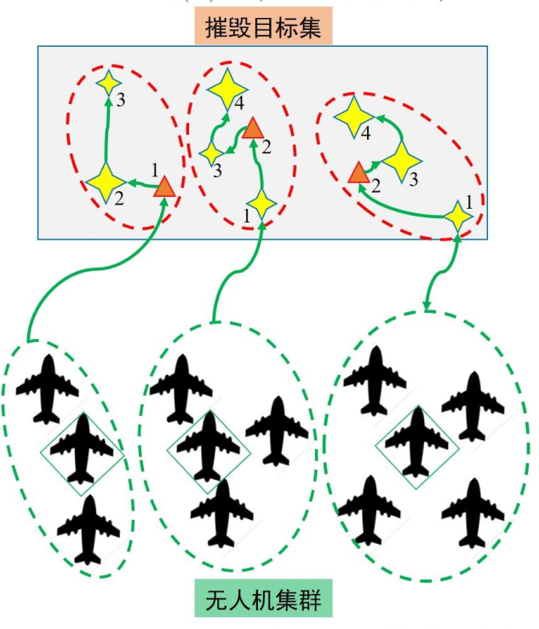
图 21 打击次序决策的功能效果示意图
针对战场态势动态变化的无人机集群在线响应机制如图 22所示：
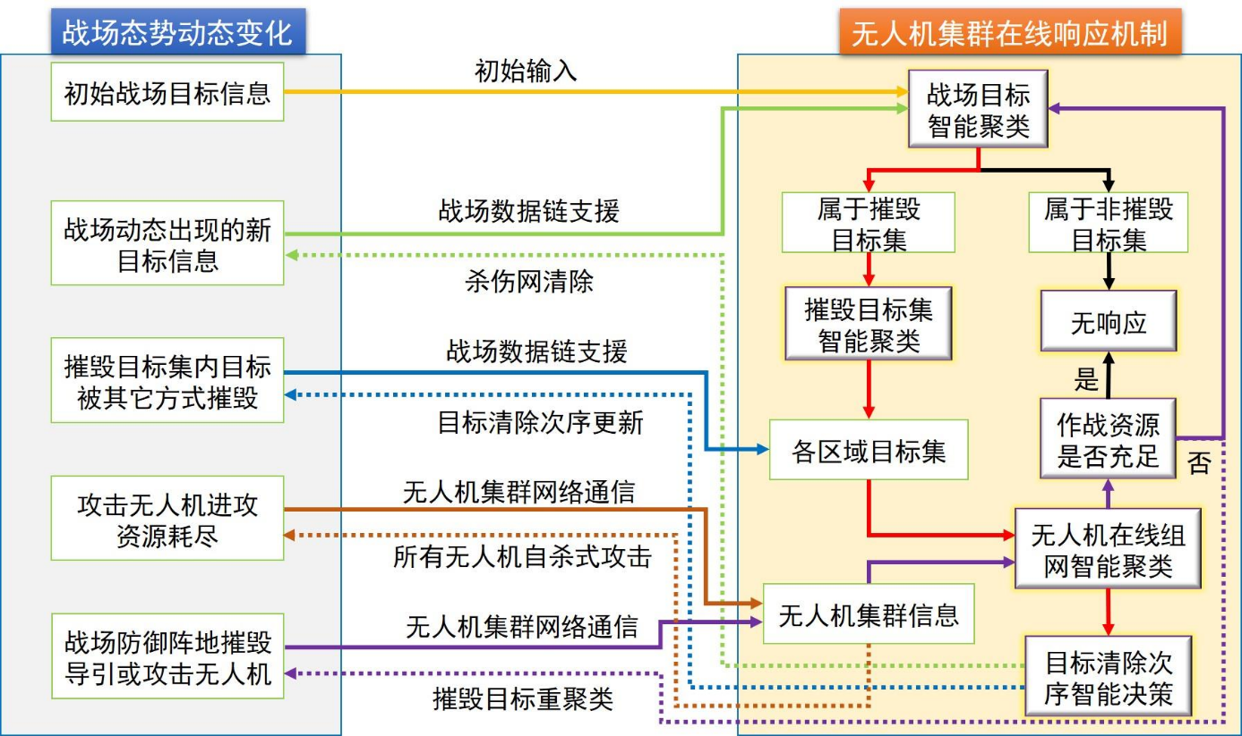
图 22 针对战场态势动态变化的无人机集群在线响应机制

杀伤链构建的研究思路、过程
①通过分阶段的推理与动态更新机制，实现对新目标的高效处理与资源优化分配。利用目标决策“距离”度量函数对新目标与现有推理目标集的空间关系进行量化分析，判断新目标是否为当前推理目标集中距离最近的候选目标。若满足距离条件，则进一步评估新目标的资源需求是否超出无人机集群的可用能力，通过这一约束确保集群任务的可执行性。在资源允许的条件下，框架结合新目标与推理目标集中心的相对位置，判断新目标是否具有优先替代现有目标的必要性。若替代条件成立，则将新目标纳入推理目标集并对部分目标进行替换；否则，将新目标直接加入现有推理目标集以扩展任务范围。最后，通过动态在线更新机制，实时调整推理目标集的状态与任务分配信息，确保无人机集群能够及时适应目标环境的变化。
②无人机组网决策可以转化为如下问题：
无人机集群区域目标分配则主要针对摧毁目标集。在无人机集群实施攻击的过程中，考虑到如下因素：
a）攻击每个目标均需要构成导引无人机、通信无人机和攻击无人机的杀伤网；
b）相比于攻击无人机，导引无人机和通信无人机的数量相对较少；
c）导引无人机的导引锁定距离明显低于通信无人机的通信距离。
所以无人机区域目标分配决策将以导引无人机为聚类中心，首先对于摧毁目标集进行智能聚类划分，然后根据摧毁目标集的聚类结果进一步对攻击无人机进行智能聚类划分，通信无人机提供通信保障，当攻击无人机进攻资源耗尽后，编入攻击无人机组，与导引无人机一起进行自杀式攻击。
基于智能聚类的无人机组网决策所实现的功能展示如图 23：
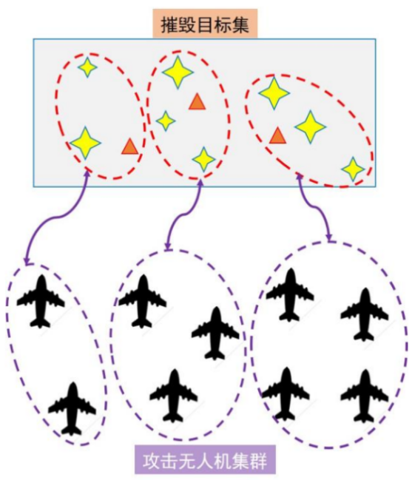
图 23 无人机组网决策示意图
对于攻击无人机集群，表示无人机各维特征权值，描述如下：
为攻击无人机个数，对于区域目标集，无人机组网的进攻火力应大于的防御能力。
③敌方目标簇和无人机组网决策结果示意图如下图 24所示：
.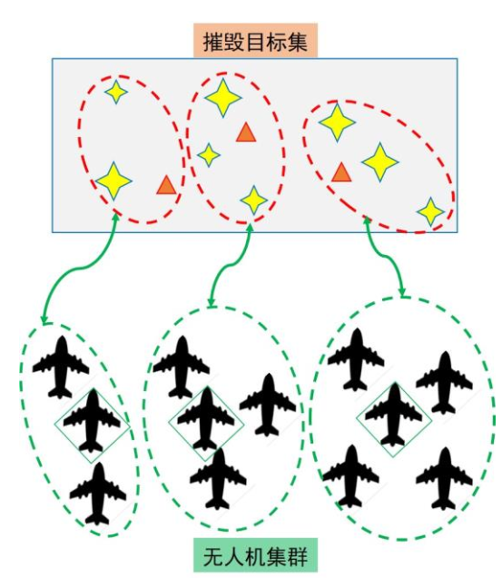
图 24 敌方目标簇和无人机组网决策结果示意图
实现敌方目标簇分配和无人机集群组网决策的智能聚类算法流程如图 25所示。
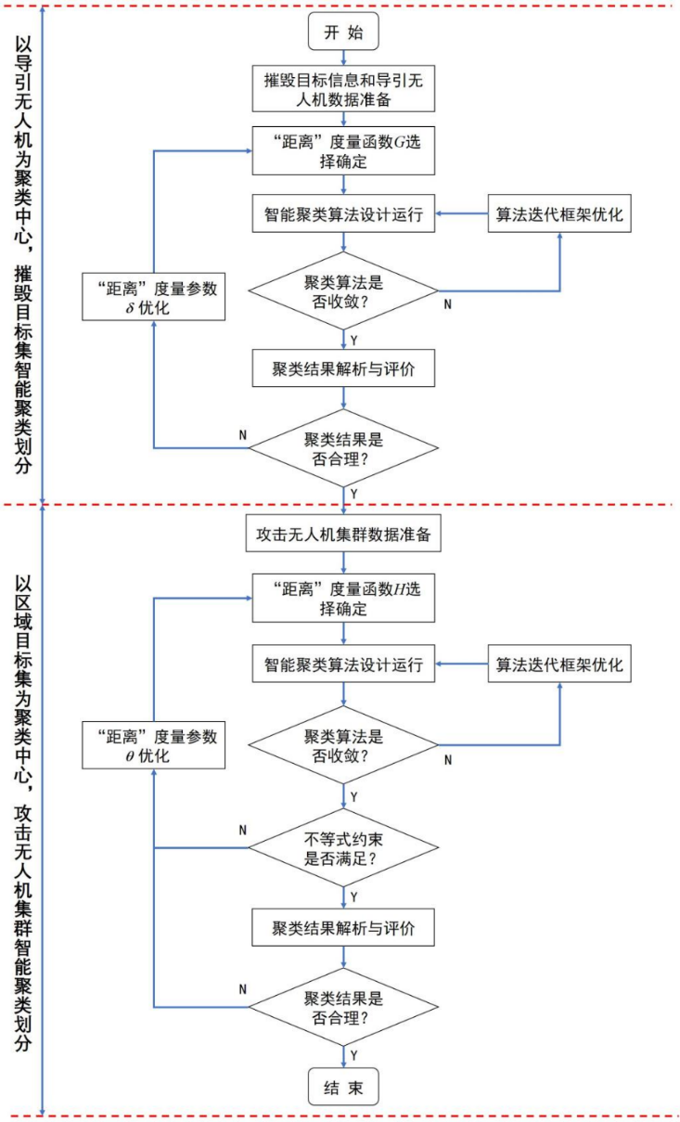
图 25 敌方目标簇和无人机集群组网决策的智能聚类算法流程图

杀伤链构建仿真验证结果及分析
考虑到无人机的特征$U_{i}=\{P_{Ui},L_{Ui},D_{Ui},A_{Ui}\}$，无人机组网决策对应的特征权值$λ_{a}=[\begin{matrix}0.2 & 0.1 & 0.2 & 0.5\end{matrix}]^{T}$，最终的无人机组网决策仿真结果如图 26所示，决策历时0.010410秒
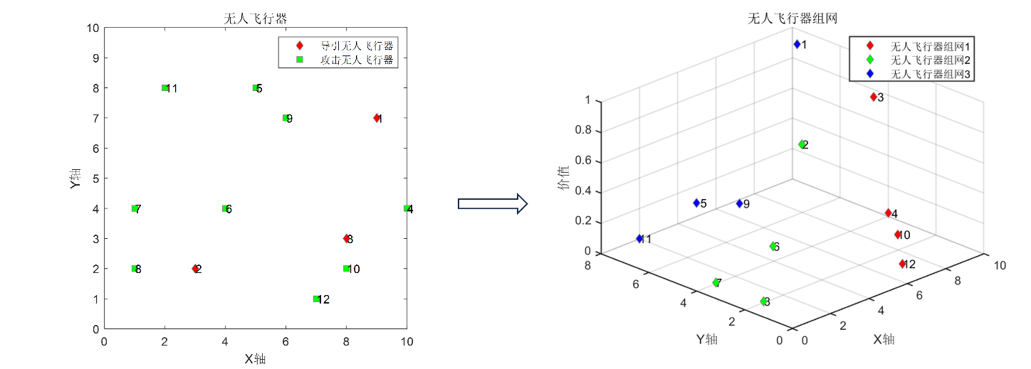
图 26 无人机组网仿真结果
在多无人机协同任务分配研究中，合理划分任务并构建无人机组网是提升任务执行效率和资源利用率的关键。通过二维和三维可视化分析，探讨了无人机任务分配和组网策略的优化方法。如图 26展示了将无人机根据其任务状态划分为三个组网类别，通过对上述分组的分析，可以对无人机进行动态资源调度与任务优化。例如，高价值任务可优先分配给组网1中的无人机，以减少任务完成时间和资源消耗；组网2和组网3的无人机则可结合任务状态进行灵活调度，实现全局资源的均衡利用。

基于评估函数与动态支援机制的自适应杀伤链构建

自适应杀伤链构建问题描述
针对摧毁目标这一数据集，基于目标的位置、重要程度、威胁等级和防御水平等多维特征，进一步应用智能聚类算法对目标进行划分，形成区域目标分类。这种划分不仅优化了任务管理，还为后续的资源分配提供了明确依据。随后，根据每个区域目标分类的对抗资源需求，动态分配无人机任务，并将无人机集群整体划分为多个分组，使每个分组专注于对应的区域目标，确保任务的高效执行。
在此过程中，系统需应对两类动态事件：攻击无人机和导引无人机的损失。这些事件对任务分配和目标打击提出了更高的要求。
当某一任务区域内的攻击无人机被摧毁后，系统需评估剩余攻击无人机是否足以完成当前目标的打击任务。如果资源不足，则会启动动态支援机制，从邻近区域调配攻击无人机补充资源，或调整目标优先级，确保关键目标能够优先被打击。任务分配算法也需实时更新，重新分配区域目标，确保无人机资源的最优利用。导引无人机作为目标引导的核心，其损失可能导致攻击无人机无法精准完成任务。为应对此类事件，系统会立即重构区域目标分类，并动态调整导引无人机的分布。如果邻近区域存在多余的导引无人机资源，则会通过支援机制调配导引无人机接管任务，修复任务链。同时，攻击无人机可能需要暂时切换为自主打击模式，以保持任务的连续性。

评估函数设计
①通过设定可完成任务率阈值以判断资源配置的合理性。
式中，
为对抗资源（无人机）的载弹量；
为不同类型作战无人机的数量；
表示目标的防御强度；
表示目标与当前无人机基地的距离。
②基于场景模拟与蒙特卡洛分析的毁伤概率阈值设定
蒙特卡洛分析通过生成大量不同的作战场景，计算每个场景下的可完成任务率，从而确定总体可完成任务率的分布。具体步骤如下图 27所示，
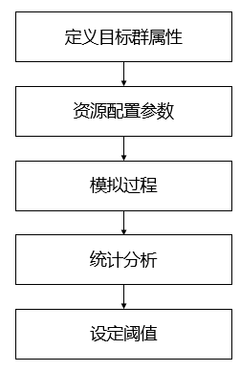
图 27 蒙特卡洛分析步骤
a）定义目标群属性：包括目标数量、位置、防御等级等。
b）资源配置参数：定义火力、无人机数量等配置。
c）模拟过程：随机生成目标群的不同配置和资源分配，并通过毁伤概率计算公式计算总体毁伤概率。
d）统计分析：获取所有场景的总体毁伤概率的分布，并设定95%分位数为安全阈值。

自适应杀伤链构建动态支援机制
在复杂多变的任务环境中，无人机集群面临着诸多挑战，如局部区域目标密度突增、部分无人机受损或遭遇强干扰等情况，这就需要一套高效且智能的动态支援机制来确保任务的顺利推进与完成。如图 28所示，无人机集群在动态战场环境下的任务分配与决策流程，旨在通过实时更新战场态势、目标重新分群、无人机集群与目标群匹配等步骤，优化任务执行效率。流程首先通过侦察感知目标信息，并对目标进行智能聚类，形成目标群后分配给对应的无人机集群。随后，评估无人机资源是否满足任务需求，若不足则计算资源调整方案；若资源充足，则基于目标优先级确定打击次序，并通过最小化航程优化无人机的组网与航路规划，生成最终的决策结果。
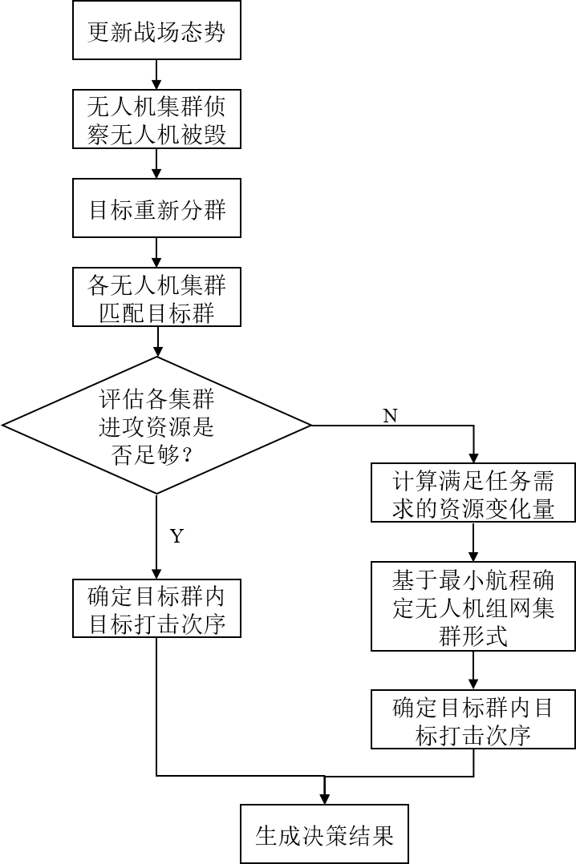
图 28 集群内导引机被毁后的动态决策流程
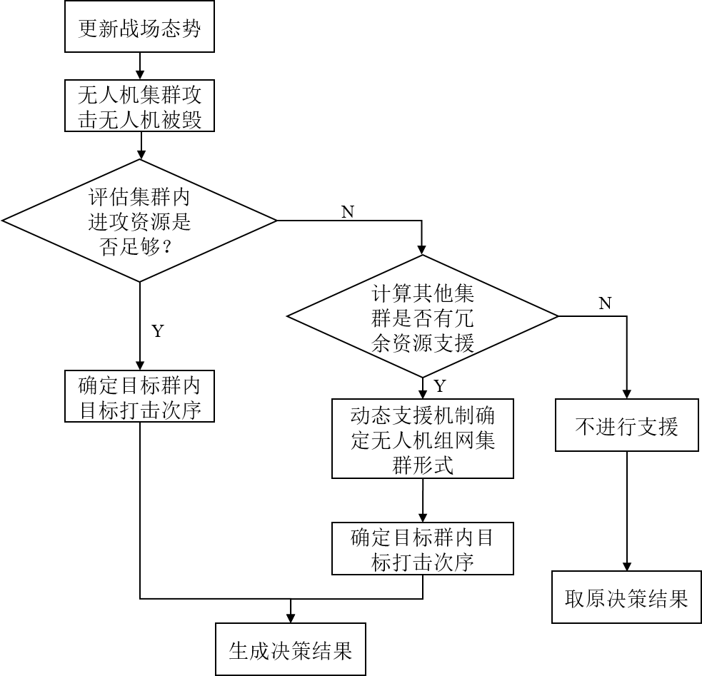
图 29 集群内攻击机被毁后的动态决策流程
①动态支援触发条件
a）基于目标态势变化的触发
当监测到特定区域内目标数量在短时间内增加超过一定阈值，或高价值目标受到威胁且周边防御力量薄弱时，触发动态支援。例如，在军事侦察打击任务中，若发现某关键战略区域突然出现多个新的高威胁目标，原有执行任务的无人机集群难以在规定时间内完成侦察与打击任务时，便需启动支援流程。通过对目标分布的实时分析，如利用聚类算法识别目标密集区，结合目标的重要性评估指标（如军事价值、对任务关键节点的影响程度等），判断是否满足触发条件。
b）无人机状态异常触发
若部分无人机出现能源快速耗尽、关键部件故障、通信中断或遭受敌方攻击受损等情况，且这些无人机所承担的任务对整体任务推进至关重要时，启动动态支援。利用无人机内置的传感器网络，实时监测无人机的飞行参数、设备健康状态以及外部攻击迹象，一旦检测到异常并符合预设的严重程度标准，立即发出支援请求。
②支援资源调配策略
a）邻近优先与能力适配原则
首先，从距离任务区域较近的无人机基地或处于闲置、低负载状态的周边无人机集群中调配资源。根据无人机的位置信息，通过路径规划算法计算各潜在支援无人机到达目标区域的时间与能耗，选择最优路径上的无人机进行支援。同时，考虑支援无人机的能力与任务需求的匹配度，如对于侦察任务，优先派遣具有高分辨率侦察设备、长续航能力的无人机；对于打击任务，则选择载弹量充足、火力强大且具备精确打击能力的无人机。
设任务区域为T，无人机基地点集合为$\{B_{1},B_{2},⋯,B_{n}\}$，周边无人机集群集合为$\{C_{1},C_{2},⋯,C_{m}\}$。对于任意无人机u，其位置坐标为$(x_{u},y_{u},z_{u})$，任务区域T的中心坐标为$(x_{T},y_{T},z_{T})$。
无人机u到任务区域T的距离$d_{uT}$可通过欧几里得距离公式计算：
$$d_{uT}=\sqrt{(x_{u}−x_{T})^{2}+(y_{u}−y_{T})^{2}+(z_{u}−z_{T})^{2}}$$
设无人机的负载状态为$Lu$，其中 $Lu∈[0,1]$，0表示完全闲置，1表示满载。对于侦察任务，定义侦察能力评估函数$R(u)$，其与无人机的侦察设备分辨率$ru$和续航能力$eu$相关，可表示为：
$$R(u)=αr_{u}+βe_{u}$$
其中$α$和$β$为权重系数，根据任务需求确定。
对于打击任务，定义打击能力评估函数$A(u)$，其与无人机的载弹量$bu$和火力强度$fu$相关，可表示为：
$$A(u)=γb_{u}+δf_{u}$$
其中$γ$和$δ$为权重系数，根据任务需求确定。
当满足无人机与任务距离满足距离容限条件$d_{uT}≤D$（$D$为预设距离阈值）且负载状态$L_{u}≤L_{threshold}$（$L_{threshold}$为低负载阈值）的无人机集合为$\{U1,U2,⋯ ,Uk\}$，然后对侦察任务，选择$R(u)$值最大的无人机进行支援；对打击任务，选择$A(u)$值最大的无人机进行支援。
③资源动态分配算法
采用基于任务需求和资源状况的动态分配算法，如建立任务 - 资源分配模型，以任务完成时间最短、资源消耗最少为优化目标。在模型中，综合考虑目标的属性（位置、防御能力、重要性等）、现有执行任务无人机的负载情况以及支援无人机的性能参数，通过求解优化问题确定每个支援无人机的任务分配和行动路径。例如，可利用线性规划或启发式算法（如遗传算法、粒子群优化算法等）进行求解，不断调整资源分配方案，以适应动态变化的任务环境。以下为算法的基本构成：
a）任务-资源分配模型建立
设目标集合为$\{O1,O2,…,Op\}$，每个目标$Oi$的位置坐标为$(xi,yi,zi)$，防御能力为$di$，重要性为$wi$。现有执行任务无人机集合为$\{E1,E2,…,Eq\}$，其负载情况用向量 $L=(LE1,LE2,…,LEq)$表示，支援无人机集合为$\{S1,S2,…,Sr\}$，其性能参数向量为$P=(PS1,PS2,…,PSr)$，其中$P_{S_{j}}$包含了如速度、续航、载荷等相关性能参数。
定义决策变量$x_{ij}$，当支援无人机$Sj$被分配执行目标$Oi$的任务时，$x_{ij}=1$；否则$x_{ij}=0$。定义$ti$为支援无人机$Sj$到达目标$Oi$并完成任务所花的时间，其计算与距离、速度和任务处理时间相关。设$c_{ij}$为支援无人机$Sj$执行目标$Oi$任务的资源消耗（包括能耗、弹药消耗等）。
以任务完成时间最小和资源消耗最优为目标，建立多目标优化模型如下：
$$min\left\{\sum_{i=1}^{p}{ }\sum_{j=1}^{r}{ }t_{ij}x_{ij},\sum_{i=1}^{p}{ }\sum_{j=1}^{r}{ }c_{ij}x_{ij}\right\}$$
约束条件包括：
$$\begin{aligned}&\sum_{j=1}^{r}{ }x_{ij}≤1,∀i=1,⋯,p(\text{每个目标最多被一个支援无人机执行}) \\ &L_{E_{k}}+\sum_{i=1}^{p}{ }c_{ij}x_{ij}≤L_{maz},∀k=1,⋯,q,∀j=1,⋯,r(\text{执行任务无人机负载不超过上限}) \\ &x_{ij}∈\{0,1\},∀i=1,⋯,p,∀j=1,⋯,r\end{aligned}$$

自适应杀伤链构建仿真验证结果及分析
①无人机集群在任务开始时的初始配置和分布情况如图 30所示，包括两种类型的无人机：攻击无人机和导引无人机。可以看出，无人机集群被分为多个小组，每组由不同数量的攻击无人机和导引无人机构成，分布在空间中的不同区域。每个组的位置和配置显然是根据任务需求和战场环境进行了预先规划，以实现资源的合理分配和任务目标的高效覆盖。
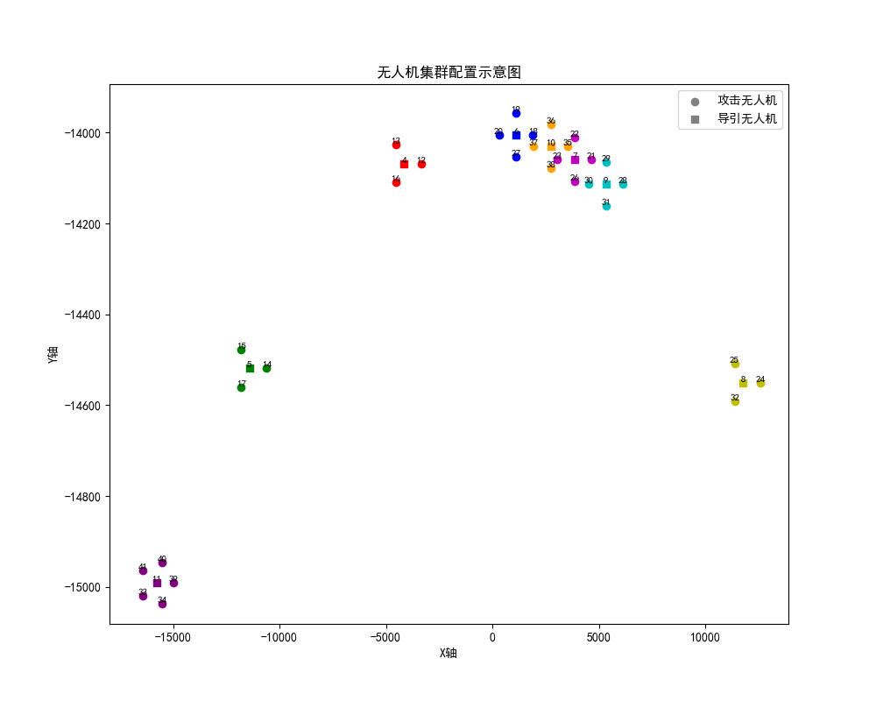
图 30 无人机集群根据任务评估进行资源配置飞往目标区域
无人机集群的初始分布策略考虑了多个关键因素，包括地理位置的空间分布、目标的威胁程度以及任务优先级。远离主要集群的单独组可能对应于单独的高优先级目标或复杂的区域任务，而靠近中心的密集集群则可能负责协同完成多个目标的打击任务。
②某两个集群内的导引机被摧毁，集群内的攻击无人机失去了目标引导，如图 31。所示可能导致其在短时间内无法执行有效的攻击任务。此外，由于该集群地理位置相对偏远，与其他集群距离较远，短时间内无法获得邻近集群的支援，这可能导致任务完成效率显著下降，甚至部分目标被延误打击。
由于该区域内其他集群分布较为紧密，其邻近集群中的导引无人机可以通过任务协同接管目标引导，从而缓解导引无人机损失的影响。导引无人机的损失主要影响体现在以下几个方面：首先，其直接削弱了所在集群攻击无人机的精准打击能力，可能导致部分目标未能及时有效地被摧毁。其次，由于导引无人机的功能性空缺，集群间协同需求增加，邻近集群可能需要重新调配资源或提供支援，显著增加了任务协调的复杂性。此外，导引无人机损失可能导致集群内任务优先级的动态调整，进而延长任务完成时间，降低整体作战效率。
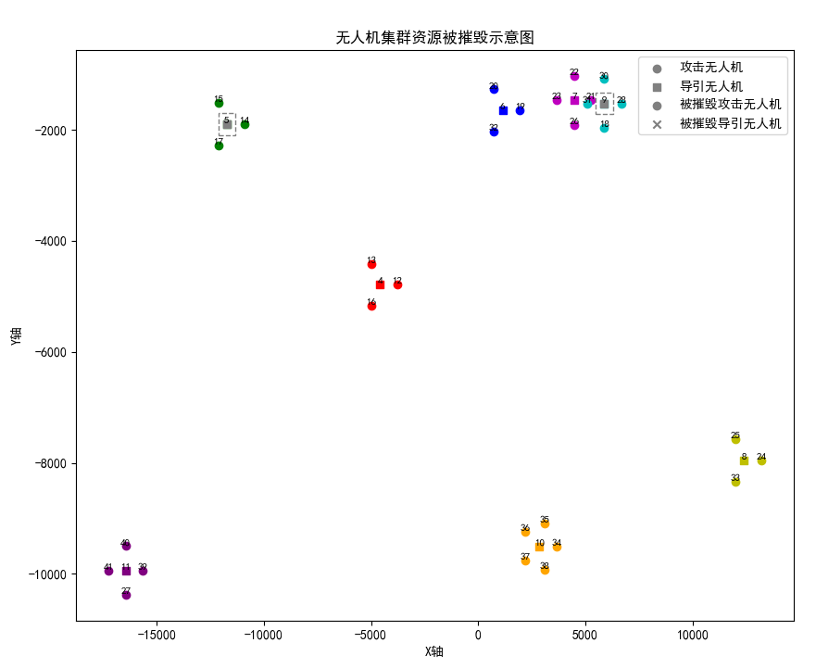
图 31 无人机集群执行任务时导引机被摧毁
③在左下角和右上角两个集群的导引无人机被摧毁后，动态支援机制随即触发，如图 32所示。对于地理位置相对偏远的左下角集群，由于附近缺乏直接支援的无人机资源，该区域的攻击无人机通过调整打击策略维持最低限度的威慑效果。同时，为弥补导引无人机的空缺，任务完成较快的远程集群被调配导引无人机进行支援，形成跨区域支援链，以维持对关键目标的覆盖。在右上角任务密集区域，邻近集群的导引无人机被动态调配，通过快速接管被摧毁导引无人机的任务引导，迅速恢复杀伤链的完整性，确保任务的连续性和打击效率。
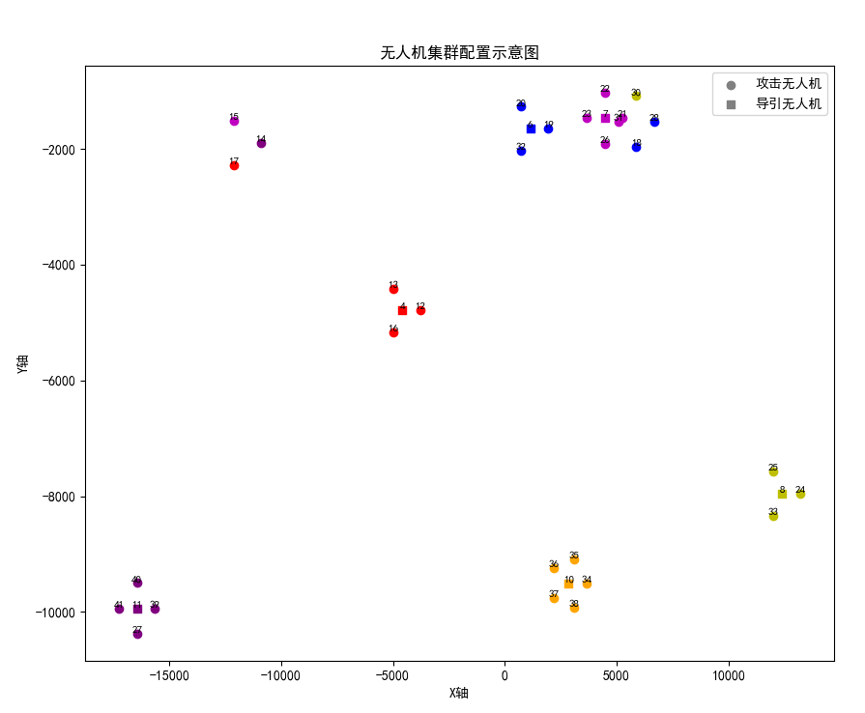
图 32 动态支援机制下的集群重分配决策结果
在支援机制基础上，系统通过重构自适应杀伤链实现任务链的优化。右上角区域的局部杀伤链修复主要依赖邻近集群的快速支援，以最小代价确保目标覆盖；左下角区域则通过远程支援链的延伸，在支援延迟内优先打击高价值目标，降低导引无人机损失对任务的影响。此外，系统结合实时战场态势调整任务优先级，高价值目标被优先分配给修复后的导引无人机集群，而次要目标则通过其他无人机资源进行补充打击，优化资源利用。
④在支援机制成功生效后，无人机集群被重新分配如图 33所示。通过实时感知战场态势，无人机集群自适应杀伤链构建，从而能够根据任务需求和资源状态灵活调整任务链，确保目标打击的精准性和任务完成的高效性。
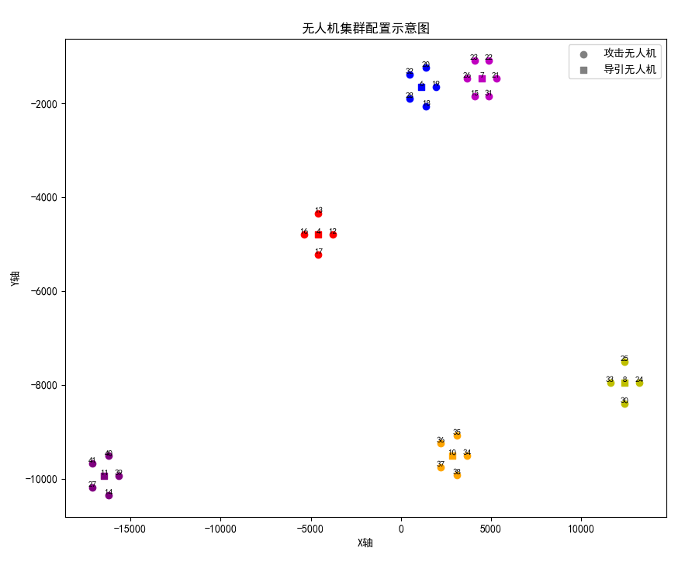
图 33 无人机集群自适应杀伤链构建

高动态对抗下无人机集群多任务规划决策综合仿真验证

仿真条件及设置
此次研究基于一个高效的仿真平台，该平台能够模拟无人机集群在动态战场环境中的运行状态和任务执行过程。仿真采用Python编程语言作为主要开发环境，结合TensorFlow框架进行强化学习模型的训练与推理。Python提供丰富的科学计算库以及可视化工具，为算法实现和结果分析提供了高效支持。同时，仿真过程中涉及到的数学建模与算法验证部分，部分模块借助MATLAB平台进行辅助验证，确保算法设计的正确性和收敛性。此外，为更好地模拟无人机的真实作战环境，平台还集成了目标分群、对抗资源分配和动态支援机制等模块，支持多目标动态决策的精确计算。
在仿真环境的设置中，考虑了典型战场中的任务特点和无人机集群的实际应用需求，模拟无人机集群在对地打击任务中的典型作战场景。在环境设计上，假设无人机在二维平面上活动，且通信无人机的通讯覆盖面积始终涵盖战场范围，具体属性参数如下表所示。
表 4 各类型无人机属性参数
类型 | 数量（架） | 载弹量（枚） | 巡航速度（） | 最大航程（公里）
通信无人机 | 3 | 0 | 70 | 800
导引无人机 | 8 | 2 | 70 | 1600
攻击无人机 | 30 | 6 | 70 | 2200
每个目标的位置、类型和特征均通过预设规则确定，包括指挥所、防御阵地、通信枢纽、雷达监测站以及地面装甲五类目标，其中指挥所战略价值最高，防御阵地的防御能力最高，预设在高价值目标附近出现防御阵地的概率更大原则生成200个不同类型的战场目标，随机分布于的矩形战场，无人机基地位于距离战场中心以南150公里处，任务开始时所有无人机均从基地出发。
此外，仿真还考虑了开放战场动态环境特性，包括战场目标新增、目标被其它方式摧毁和无人机损失等情况，以模拟实际任务执行过程中的不确定性和突发状况。仿真平台还支持图形化输出，以直观展示目标分布、资源分配和打击次序等结果。特别是在目标分群部分，通过不同颜色和形状标记各类目标及其分群情况，并动态更新分群结果，便于观察模型在不同场景中的适应性。此外，在无人机打击序列的可视化方面，采用有向箭头标注打击顺序，进一步提升仿真分析的清晰度。
这里介绍无人机集群对地目标自主决策仿真的总体流程及其关键环节，并以流程图的形式对各阶段的过程进行可视化展示。仿真流程的设计以静态场景和动态场景为主线，涵盖目标初始分群、资源配置、打击次序决策以及任务执行过程中动态变化的实时调整和重新规划，具体流程及其关键步骤如图 34所示。
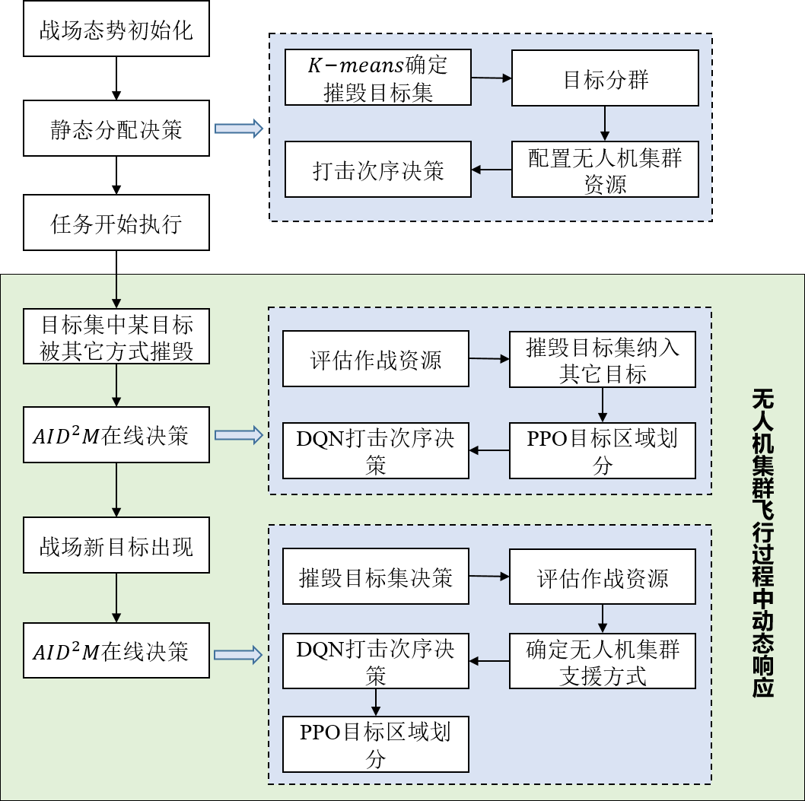
图 34 仿真流程设计1
在仿真开始阶段，对战场环境进行初始化，包括设定无人机数量、目标分布、目标特征以及任务类型等参数。这一阶段为后续无人机集群任务分配与决策提供基础数据支持。
在静态分配决策阶段，采用基于聚类算法的目标分群策略，通过k-means算法对目标进行初分类。分群依据目标的空间位置、类型及威胁程度等特征，将战场目标划分为多个相对集中的区域，每个区域中的目标数量保持相对均衡。随后根据分群结果，结合无人机集群的任务类型及资源特点（侦察、打击等），对无人机资源进行静态配置，以确保资源合理分布，满足不同目标区域的需求。在此基础上，通过强化学习（DQN）算法对打击次序进行决策，输出具体的打击顺序，最终确定各无人机的任务执行路线和优先级。
任务开始执行后，仿真进入动态响应阶段。在这一阶段，无人机集群需要应对战场环境的实时变化，包括目标的新增和消失、无人机损毁等突发事件。当目标新增或消失时，系统通过AID²M（自适应智能动态决策模型）进行在线决策，重新评估战场资源和目标分布，动态调整无人机资源配置和任务分配。例如，在目标新增场景中，系统会将新增目标纳入已有目标集中，并依据距离和优先级进行区域划分和资源调整。同时，基于PPO算法对新目标区域进行规划，确保决策的连续性和高效性。
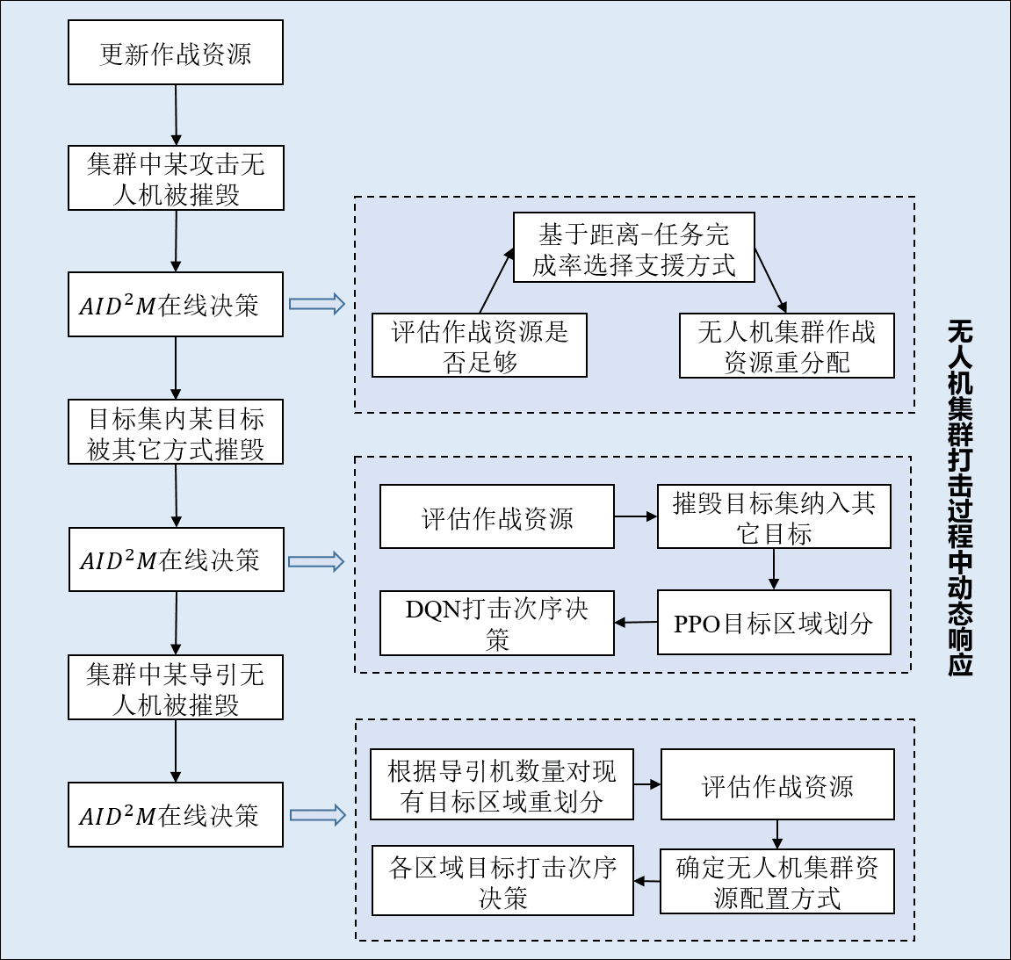
图 35 仿真流程设计2
当无人机集群到达战场执行任务过程中，集群内个体被摧毁时（包括攻击机和导引机两类情况），仿真流程会触发AID²M框架的在线响应机制，实时评估对抗资源的剩余情况。对于攻击机被摧毁的情况，系统会基于距离和任务完成率选择替代无人机支持，或者对资源进行重分配。此外，通过重新评估目标分布和资源情况，利用DQN算法优化打击次序决策，并通过PPO算法对区域目标进行重新划分。对于导引机被摧毁的情况，仿真流程同样会调整任务分工，重新划定任务区域，并配置剩余无人机资源执行支援任务。
整体流程以动态调整和实时优化为核心，充分考虑战场环境的复杂性和多变性，确保无人机集群在面对突发情况时能够快速响应并保持任务执行的连续性和效率，形成了一个完整的无人机集群对地目标自主决策仿真框架。后续将围绕该流程分别对静态场景和动态场景中的关键决策步骤进行仿真验证。
在仿真环境中，动态变化场景的设定是基于实际战场需求和复杂条件构建的。具体包括目标的新增与消失、无人机资源损耗以及战场态势的实时更新。这些变化模拟了无人机集群在执行任务过程中可能遇到的各种突发情况，例如新目标的出现需要迅速调整任务规划，而已分配目标的消失可能导致资源浪费或决策冲突。此外，无人机本身在执行任务过程中可能遭受损伤或失效，进一步加剧了决策过程的复杂性。针对以上几种典型场景，设定动态变化如下：
①目标消失
模拟开放战场中的目标被其它方式摧毁、撤退或失去侦测信号导致的消失情况。目标消失可能出现在任务执行中任意时间点，要求系统更新目标集以避免资源浪费或重复打击，在仿真中将该动态事件放置在集群飞往战场途中的任一时刻点。消失目标的动态变化影响无人机资源配置及打击顺序，需要快速调整决策方案。
②目标新增
模拟集群在任务执行过程中侦测到新的敌方目标，需将其纳入任务规划。新增目标出现的时间点随机分布或基于特定事件触发，例如任务执行中途通过侦察发现隐藏目标。新增目标具有具体的位置信息、类型、防御值和重要性等属性，需要及时评估其优先级并调整任务分配。在仿真框架中将其置于无人机集群飞往战场途中的任一时刻点。
③无人机资源损耗
模拟无人机在执行任务过程中被敌方防御摧毁或突发故障导致的性能下降或完全失效。对于执行任务中的集群而言，包括导引机和攻击机分别被摧毁两类事件。损耗发生的时间点与任务执行相关联，例如长时间飞行或与高防御目标交战时资源损耗加剧。在仿真中，该事件置于各集群到达任务战场且执行任务过程中随机发生。
通过上述动态变化场景的设定与实时状态监测，模拟无人机集群在复杂环境中的实际作战能力，为后续仿真分析提供基础条件。

仿真结果及分析
首先展示静态场景下无人机集群对地目标决策仿真的关键结果，并对各模块的性能与优化效果进行分析。通过可视化手段直观展示目标分群、资源配置以及打击次序决策的具体表现，从而验证模型的有效性与合理性。仿真采用如图 36所示数据集，包含200个不同类型的战场目标。
图 36 战场目标一览图
将战场目标及其属性经数据预处理后输入到已经训练好的RF模型中，得到对于面向该战场目标的摧毁目标集结果，如图 37示，三维图中的红色菱形点代表摧毁目标，灰色方形点表示非摧毁目标，结果表明具有高综合价值的目标被纳入摧毁目标集。图 38展示了纳入摧毁目标集的目标详细信息，包括位置分布及目标类型属性。
图 37 RF摧毁目标集决策结果
图 38 摧毁目标集结果平面图
得到摧毁目标集决策结果后，应用PSO算法进行目标分群，根据仿真参数设置以及无人机集群资源配置约束条件，对抗资源中包括8架侦察无人机，因此目标集最大分群数为8，结果如图 39所示，不同颜色的标记表示被划分到不同群的目标，区域中心以黑色“×”标记。划分结果表明，PSO算法成功将目标划分为多个紧凑区域，且相邻目标距离较近，为后续任务规划和执行提供了便利条件。
图 40 基于PSO算法的目标区域分群
之后进行无人机集群资源配置，在已有对抗资源的基础上，合理配置每个集群的无人机数量，使其满足任务完成率阈值需求。为避免配置情况在图上显示重叠，选择各无人机集群从基地飞往各自任务目标5min后的各集群状态绘制，资源配置结果表明，无人机资源被合理分配到各目标群，满足任务需求的同时避免了资源浪费，配置结果图展示资源分布情况，不同颜色标记的无人机集群与目标群颜色对应关系一致。
图 41 无人机集群资源配置
对于打击次序决策模块，仿真结果显示基于DQN的优化策略成功规划了每个无人机集群对应的目标群打击路线与执行顺序，以下打击次序图详细展示各集群的打击路线，并在图中用箭头标记了打击顺序。
（a）目标群1打击次序规划结果 | （b）目标群2打击次序规划结果
（c）目标群3打击次序规划结果 | （d）目标群4打击次序规划结果
（e）目标群5打击次序规划结果 | （f）目标群6打击次序规划结果

（g）目标群7打击次序规划结果 | （f）目标群8打击次序规划结果
图 42 各目标群打击次序规划结果
综上所述，仿真结果充分验证了静态场景下无人机集群对地目标决策模型的可行性和优越性。无论是在摧毁目标集决策、目标分群、资源配置还是打击次序规划方面，模型均表现出较高的效率和适应性，为后续动态场景下的仿真研究提供了坚实基础。
根据目标消失动态事件设定顺序，基于静态决策结果继续仿真，模拟目标消失对无人机集群决策过程和执行效果的影响，并分析在实际任务中的表现。重点展示目标消失后系统对任务状态的实时更新、资源重新分配及打击顺序调整的效果。
①目标消失仿真结果及分析
无人机集群在飞往战场途中时刻属于摧毁目标集的某随机目标被其它方式摧毁，如图 36所示。
图 43 摧毁目标集中随机目标消失
由于目标集内的目标消失造成资源冗余，根据目前各无人机集群现有资源配置情况计算各集群的任务完成率，添加RF决策中的综合价值次优的目标以最大化资源利用适应，避免无人机集群资源的浪费，并利用PPO进行目标区域划分，得到新的目标分群结果如图 37所示。
图 44 基于PPO对更新目标集分群
对于新分群后的各目标群，与静态决策的结果不同，需要重新决策。将每个目标群的目标分布位置及其属性输入已训练好的DQN网络，仿真结果显示优化策略成功规划了每个无人机集群对应的目标群打击路线与执行顺序，以下打击次序图详细展示各集群的打击路线，并在图中用箭头标记了打击顺序。
（a）目标群1打击次序规划结果 | （b）目标群2打击次序规划结果
（c）目标群3打击次序规划结果 | （d）目标群4打击次序规划结果
（e）目标群5打击次序规划结果 | （f）目标群6打击次序规划结果
（g）目标群7打击次序规划结果 | （h）目标群8打击次序规划结果
图 45 重规划后的目标群打击次序规划结果
②新增目标仿真结果及分析
在前述目标消失仿真结果的基础上，进一步模拟新增目标对无人机集群自主决策过程的影响，并分析对任务规划与资源配置的实时调整能力。重点展示目标新增后的任务状态更新、资源分配变化和打击顺序重构效果。
新增目标仿真以动态调整后的状态作为初始条件，即目标消失后的任务规划已经完成，所有无人机资源处于执行任务状态。此时，无人机集群已根据剩余目标完成打击路径次序规划。无人机集群在继续飞往任务区域的时刻战场随机出现新目标若干，如图 38所示。
图 46 开放战场中新增随机目标
针对战场中新增目标的出现，首先通过随机森林算法对新增目标是否纳入摧毁目标集进行预测分析。将新增目标的属性特征（类型、防御值、重要性等）输入训练好的RF模型进行分类预测，根据预测结果，筛选满足重要性和防御条件的新增目标纳入摧毁目标集，更新目标集并可视化结果，如图 39所示。新增目标预测分析及纳入摧毁目标集示意图显示了新增目标的分布与预测结果，红色虚线框标记表示被RF模型识别为高优先级且纳入摧毁目标集的目标，其余目标被忽略或延后处理。
在确定新增目标纳入摧毁目标集后，基于强化学习策略对更新后的目标集进行分群处理。利用PPO算法，根据无人机资源状态和目标分布特征，将目标集划分为与导引机数量匹配的8个目标群，以便执行进一步的打击规划。将更新后的目标集输入模型，PPO算法根据群聚中心和无人机数量约束条件动态划分目标群，新的目标群划分结果如图 40所示。新增目标分群结果图展示了目标群划分情况，各群以不同颜色标记。不同形状表示不同类型的目标，新增目标被合理分配到各个群组，分群结构保持均衡，无明显资源浪费或任务遗漏，分群结果验证了PPO算法在复杂动态环境中的适应性和有效性。
图 47 新增随机目标经RF决策后纳入目标集
图 48 新增目标后的群划分结果
针对更新后的目标群，进一步计算其任务完成率，以验证任务分配和资源配置的合理性。设定任务完成率阈值为79%，若低于此值，则触发资源配置调整机制；若满足要求，则继续执行当前配置。计算与新增目标所在的群匹配的无人机集群任务完成率分别为82.6%和80.7%，满足阈值需求，无需重新调整资源配置。新增目标的引入未对整体任务执行效率造成显著影响，进一步验证了分群策略与资源分配模型的鲁棒性。
在分群与资源配置稳定后，将重划分后的目标群输入训练好的深度Q网络模型，进行各群内打击次序优化。DQN模型通过学习目标特征和资源状态信息，输出最优打击顺序，最大化任务收益。由于新增目标影响的分群只有两个，故输出这些目标群的打击次序规化结果即可，如图 48所示。
（a）目标群3打击次序规划结果 | （b）目标群4打击次序规划结果
图 49 新增目标的目标群打击次序规划结果
通过新增目标仿真分析了无人机集群在动态变化环境下的任务调整能力，并验证了RF、PPO和DQN模型的有效性。RF模型能够准确筛选新增目标并更新摧毁目标集，为后续任务规划提供基础支持。PPO算法动态调整目标分群，确保任务分配均衡，资源利用率达到最佳状态。DQN模型优化打击次序规划，提高了任务收益和执行效率，表现出较高的动态调整能力。
③无人机资源损失仿真结果及分析
处理完集群在飞信过程中的动态变化后，针对无人机集群在任务执行过程中可能遭遇的资源损失动态事件，分析无人机资源损失对任务规划及资源配置的影响。主要讨论集群内攻击无人机与导引无人机分别被摧毁时的动态决策流程，并基于总体仿真流程框架详细展示仿真结果及分析。
在任务执行过程中，某个无人机集群中的攻击无人机由于敌方防御火力或系统故障被摧毁，导致集群的打击能力受损。为了维持任务的连续性和完成率，需要动态调整资源配置并生成新的决策方案。本流程基于动态支援机制，通过实时态势评估和动态规划实现无人机集群的任务恢复，具体流程如图 41所示。
系统实时检测集群内攻击无人机的损失情况，并更新战场态势信息，根据当前集群剩余攻击无人机数量和打击任务需求，判断是否能够继续执行任务。如果剩余资源足够，则直接执行原有任务规划，无需进一步调整。 若进攻资源不足，系统将进一步评估其他集群内的剩余攻击资源，判断是否能够提供支援。若其他集群存在冗余资源，进入动态支援机制配置阶段，通过动态支援机制将冗余资源分配至受损集群，确保任务完成率最大化；若无冗余资源，则直接保留原有决策结果，并提示任务可能无法按计划完成。下文将结合具体仿真场景与数据，分析攻击无人机被摧毁后的动态响应效果及支援机制的实际表现。
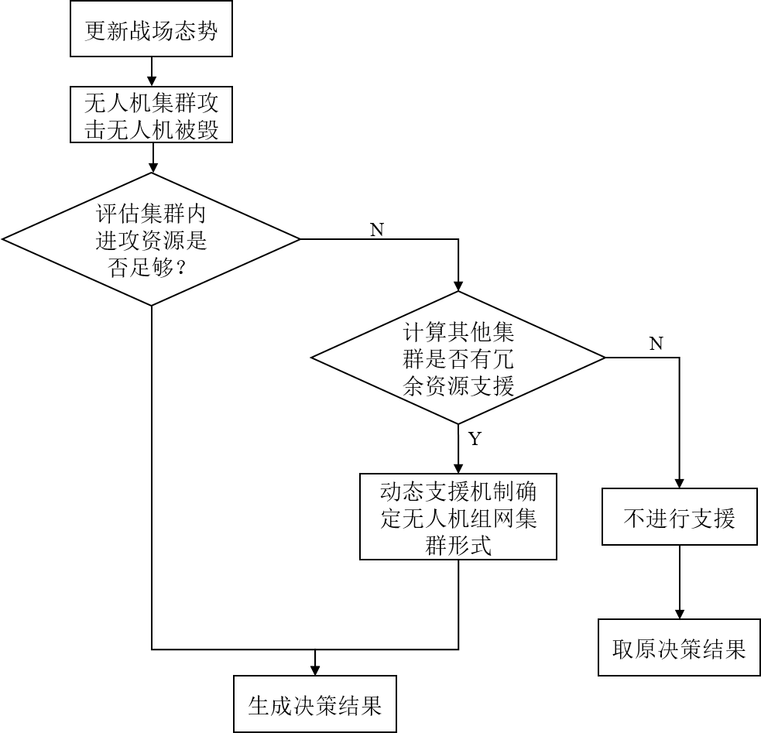
图 50 集群内攻击无人机被摧毁的决策流程
无人机集群到达任务战场区域，并开始执行既定的打击任务。任务目标及优先级分配保持目标分群及打击次序不变。在仿真过程中，某集群在执行任务的初始阶段，1架攻击无人机遭受敌方防御火力打击损毁，如图 42所示。
图 51 集群内攻击机被摧毁示意图
损毁事件发生后，系统首先对受损集群剩余资源进行快速评估，判断其是否能够独立完成后续任务。在发现资源不足后，动态决策模块计算其他集群的冗余资源情况，并评估支援可行性。仿真结果表明，邻近集群对抗资源富余，可提供支援。因此，系统触发动态支援机制，并重新调整集群网络结构及任务资源分配，调整后的无人机集群配置如图 43所示。
图 52 受损无人机集群得到邻近支援
支援资源成功到位后，受损集群恢复最低打击能力，能够继续执行任务目标的打击规划。仿真结果表明，该机制有效降低了因资源损毁导致任务失败的风险，并确保任务进度不受显著影响。
仿真过程中，系统检测到攻击无人机损毁后，在线完成资源评估和动态支援。这一结果验证了动态决策模块的高效性，能够满足战场实时性需求。在支援资源投入后，受损集群恢复任务完成率阈值达到83.5%（相较于支援前任务完成率阈值为69.1%）。这一恢复率表明支援机制能够显著缓解资源损失带来的性能下降。仿真结果表明，该机制具有较强的实时性与鲁棒性，能够有效应对无人机资源损失带来的任务中断风险。此外，该机制确保任务分群及打击顺序不变，提高了无人机集群的协同作战能力。
随着无人机集群任务继续执行，某集群内的导引无人机被摧毁，导致目标探测和分群能力受损。为了维持任务的连续性和完成率，需要动态调整资源配置并生成新的决策方案。本流程基于动态支援机制，通过实时态势评估和动态规划实现无人机集群的任务恢复，具体流程如图 44所示。
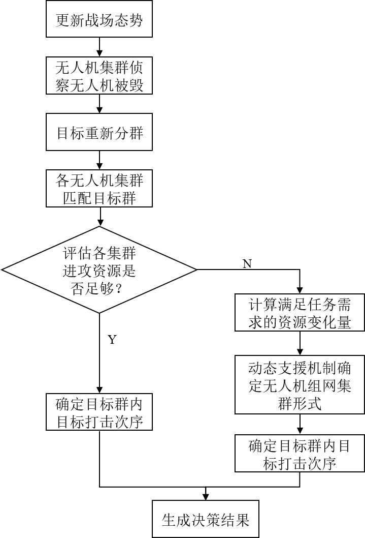
图 53 集群内导引无人机被摧毁的决策流程
系统实时检测集群内导引无人机的损失情况，并更新战场态势信息，根据无人机集群配置原则要求，损毁导引无人机的集群无法继续执行任务，触发支援机制。由于摧毁目标集的划分与对抗资源中的导引机数量息息相关，故需要重新划分目标群，确保分群数量与导引机数量匹配。导引机的损失意味着目标分群数的减少，在目标总量不变的前提下每个目标群的目标数量增多，这对之前的无人机集群资源配置提出了挑战。为了满足任务完成率阈值需求，调配受损无人机集群内的攻击机支援其他无人机集群，以应对增加的任务量。此外，伴随着目标分群的调整，各分群内的目标打击次序也需要重新规划，确保任务实施的连续性与高效性。下文将结合具体仿真场景与数据，分析导引无人机被摧毁后的动态响应效果及支援机制的实际表现。
依据总体仿真流程框架，无人机集群已进入任务战场区域，并执行打击任务。任务执行过程中，某集群内的导引无人机遭到敌方防御火力打击而被摧毁，导致其目标侦察与定位能力受损，如图 45所示。该损毁直接破坏集群资源配置原则，必须通过动态支援机制进行调整，以确保任务连续性和完成率。
此外，由于受损集群导引机数量不足，无法维持当前目标分群数量，因此需要对目标集重新分群，使分群数量与现有导引机数量匹配。利用PPO进行目标区域划分，得到新的目标分群结果如图 46所示。调整后的目标分群重新输入打击规划模块，并用于后续的任务调配与分配。
在重新分群后，为保障各集群的任务完成率达到设定阈值（79%），系统进一步分析受损集群的打击资源情况，判断剩余攻击无人机可支援其他集群的数量和位置，优先将对抗资源调配到任务完成率低于阈值的集群，提升其打击能力。经支援策略计算后形成调配方案，如图 47所示。
图 54 无人机集群内的导引无人机被摧毁
图 55 目标划集划分成与导引机匹配的数量
图 56 应用支援机制形成调配方案
按照资源调配方案，新集群形成后，继续执行分群目标的打击任务，保障任务执行连贯性，如图 48所示。
图 57 动态响应支援方案后的无人机集群
对于新分群后的各目标群，与沿用的决策结果不同，需要重新规划打击次序。将每个目标群的目标分布位置及其属性输入已训练好的DQN网络，仿真结果显示优化策略成功规划了每个无人机集群对应的目标群打击路线与执行顺序，以下打击次序图详细展示各集群的打击路线，并在图中用箭头标记了打击顺序。
（a）目标群1打击次序规划结果 |  | （b）目标群2打击次序规划结果
（a）目标群3打击次序规划结果 | （b）目标群4打击次序规划结果
（a）目标群5打击次序规划结果 |  |  | （b）目标群6打击次序规划结果
图 58 重分群后的打击次序规划结果
仿真结果表明，该机制具备较强的适应性和鲁棒性，能够在无人机损毁情况下迅速调整目标分群和打击规划，从而保持高任务完成率。此外，机制设计满足战场复杂环境需求，为无人机集群任务执行提供了可靠保障。

仿真结论
首先根据仿真环境及总体仿真流程框架，在静态场景设定中，战场环境在任务开始前已经确定，目标位置、类型、防御值和重要性等特征已知，无人机集群的资源状态和数量固定不变。消除了动态因素的影响，使得决策过程可以专注于静态条件下的任务规划与优化。
围绕静态场景下无人机集群对地目标决策仿真展开研究，成功分析和验证了无人机集群在预设战场环境中的任务规划与执行过程。明晰战场环境和目标信息后，成功进行了对目标和对抗资源的分析，涉及目标筛选与分群、资源配置以及打击次序优化等步骤。
之后探讨了动态变化场景下无人机集群自主决策的仿真过程与实现方法，成功研究了如何在任务执行过程中应对目标新增、目标消失以及无人机资源损耗等动态变化因素，确保任务规划的连续性和决策结果的有效性。通过引入动态更新机制，成功分析了无人机集群在面对突发情况时的适应性与响应能力，重点关注决策过程的灵活性和鲁棒性。

存在的主要问题及其他建议
无。

后续发展及有关成果转化的思路
基于本项目无人机集群高动态对抗下的多任务规划决策研究结果，后续将在现有软件程序的基础上，更加结合实际应用场景和需求，生成嵌入式程序代码，拟联合无人机领域知名军工院所和企业进行成果转化，力争更大的国家级项目立项，并推动应用至实际的无人机上。

所在单位验收意见（须盖公章）

附表一
国防科技重点实验室基金项目经费使用情况表
项目名称 | 无人机集群高动态对抗下的多任务规划决策技术 |  | 项目编号 | 2022-JCJQ-LB-071-03
项目负责人 | 郭行 |  | 资助金额 | 35万元
费用支出科目 | 金额  （万元） | 具体支出内容
1、设计费 | 253,066.33 | 主要用于项目研究过程中支付的差旅费、专家咨询费等
2、材料费 | 39,410.90 | 主要用于项目研究过程中支付的电子元件、耗材等材料费
3、外协费 | 0 | 无
4、专用费 | 0 | 无
5、试验费 | 0 | 无
6、固定资产使用费 | 0 | 无
7、工资费 | 40,000.00 | 主要用于项目研究过程中支付的研究生助研费、临时聘用人员工资等
8、管理费 | 17,500.00 | 主要用于项目研究过程中支付的管理费，为总经费的5%
合 计 | 349,977.23
结 余 | 22.77

项目负责人：(签字) 财务负责人：(签字)
年 月 日 年 月 日
附表二

国防科技重点实验室基金项目成果简表
序号 | 成果名称 | 成果类型 | 密级 | 时间 | 备注
1 | Group cooperative midcourse guidance law design considering time-to-go | 期刊论文  SCI | 公开 | 2024年  （已录用） | Journal of Systems Engineering and Electronics
2 | Automated Flight Technology for Integral Path Planning and Trajectory Tracking of the UAV | 期刊论文  SCI | 公开 | 2024年 | Drones
3 | Penetration Strategy for High-Speed Unmanned Aerial Vehicles: A Memory-Based DRL Approach | 期刊论文  SCI | 公开 | 2024年 | Drones
4 | 基于特征加权模糊聚类算法的无人飞行器集群智能决策方法研究 | 会议论文  EI | 公开 | 2023年 | Chinese Conference on Swarm Intelligence and Cooperative Control
5 | 基于 WK-means 的无人机任务分配智能决策方法 | 发明专利 | 公开 | 2024年申请  （已受理） | 申请号：2024105561631
6 | 基于 BAB-枚举组合法的无人机多目标攻击航迹规划求解方法 | 发明专利 | 公开 | 2024年申请  （已受理） | 申请号：2024105245047
7 | 无人机集群高动态对抗下的多任务规划决策技术研究报告 | 国防报告 | 公开 | 2024年
8 | 无人机集群高动态对抗下的多任务规划决策技术仿真程序 | 软件 | 公开 | 2024年

